本周主要做了三个部分：

第一部分，电科院项目的知识点定位功能的实现，运用了了基于tfidf的LSI模型，效果比较好。基于预处理的四类题型，采取不同的策略进行对于不同题目的知识点的定位。

在没有标注数据的情况下，可以先用文本相似度的方式进行尝试。

方法包括，LSI, LDA, Doc2Vec, TF-IDF；也可以用simhash先粗筛，再计算，优化速度。

（语义角度也可以单纯的用word2vec分别编码题目和知识点，然后余弦相似度）

**LSI模型效果：**

由于缺乏标注数据，对不同的题型抽样分析效果

**选择题部分：**

**题目1：**

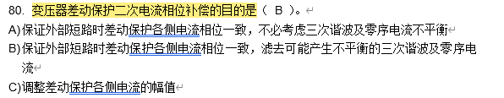

模型计算出top5的结果：

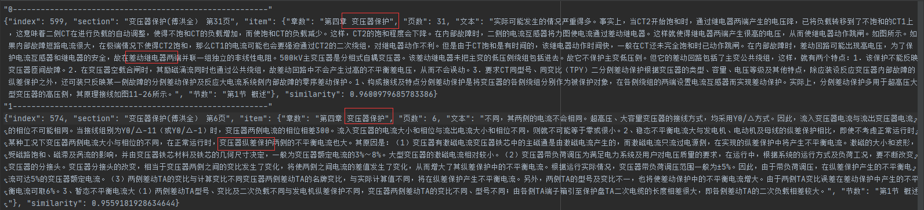

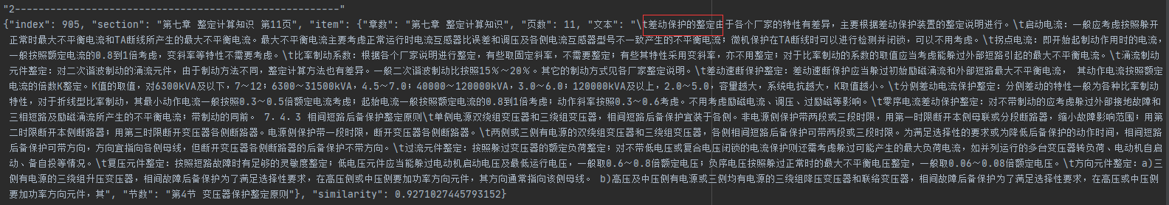

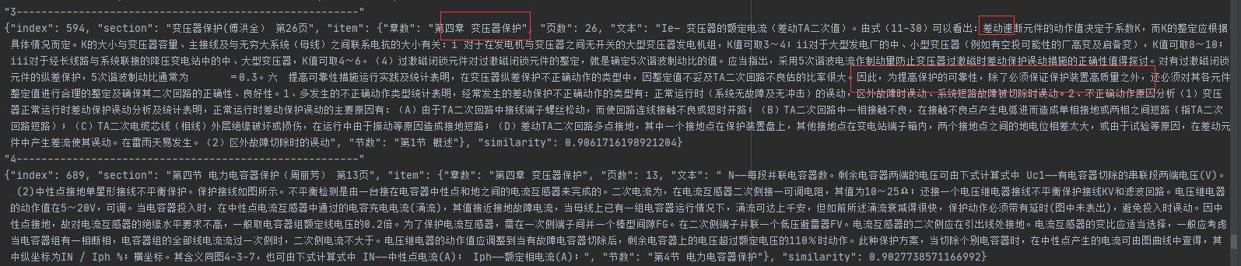

由于文本过多，字体过小，标注出其中划出部分：

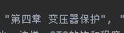 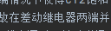 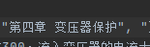 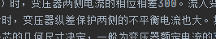 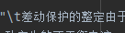 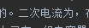 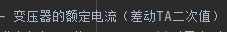 

可以看出能够较好的捕捉到题目的文本的潜在主题信息，这也是LSI模型本身的特点，能够有效的运用于选择题的知识点定位，实际效果还不错。

但是由于选择题本身题型的特殊性，有些题型，比如说：

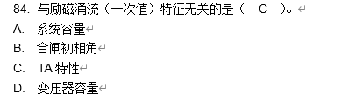

再比如：

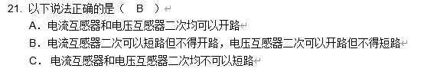

这类题型跟题目本身关联性有限，但是和选项文本关联性较大。题库中这类题目并不多，仅仅使用题干进行LSI可能做个demo是够用了。

如果需要提高的话，可以考虑计算置信度时候，加入选项的文本相似度，并且对于正确选项和错误选项给予不同的权重，一起计算（我们可以认为错误的干扰选项虽然对于题目是错的，但是一般出题人不会加入一个完全不相干的选项进行干扰，必定和提干有一定的主题相关性，这也是LSI模型所能检测到的，而正确选项必然是相关性较大的，所以可以给正确选项一个较高的权重，错误选项适当的权重。这个可能具体操作的时候需要调整）。应该会有更好的效果。

但也不能一概而论，比如下题：

假设C选项作为正确选项，实际上并没有太多和题目解答太多的相关性，但是是人脑对ABD的正误进行判断，如果假设C对，选的C，我们又给予C太高的权重，这显然做法欠妥。好在这种题目和选项在题库中极少，可以忽略。

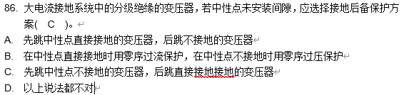

**判断题部分：**

**题目2：**



模型计算出top5的结果：

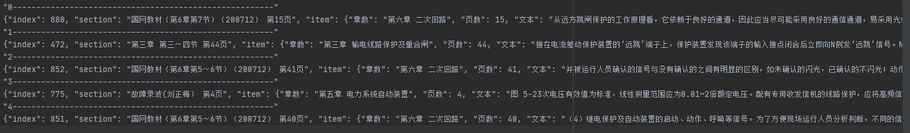

截取top的内容：

{"index": 880, "section": "国网教材（第6章第7节）（200712） 第15页", "item": {"章数": "第六章 二次回路", "页数": 15, "文本": "从远方跳闸保护的工作原理看，它依赖于良好的通道，因此应当尽可能采用良好的通信通道，易采用光纤通道。同时为了为提高远方跳闸的安全性，防止误动作，当本侧接收到对侧的远方跳闸信号时可以考虑增加本侧的就地故障判别元件，以确定是否发生故障及是否应当进行远方跳闸。典型地就地故障判别元件起动量的有：低电流、过电流、负序电流、零序电流、低功率、负序电压、低电压、过电压等，就地故障判别元件应保证对其所保护的相邻线路或电力设备故障有足够灵敏度防止拒动。远方跳闸动作后还应闭锁重合闸。九、开关量输入及输出部分开关量输入插件完成将断路器和隔离开关或其它开关量的输入，以便完成相关的保护功能。不同的保护所需要的开关量不同，一般需采集的开关量有装置内的开关量，如断路器位置、隔离开关位置、瓦斯信号等。装置内的开关量是本装置的接点，如面板的转换接点、继电器接点。开关量输出插件主要完成跳闸出口信号，重合闸出口及就地和中央信号的输出。一般为了提高抗干扰能力，在输入和输出回路上采用光电隔离，信号电压采用24V的电压。其输入和输出电路图如6-60所示。电路中采用了电容、电阻构成的简单滤波电路。十、通信部分在变电站和发电厂广泛采用综合自动化，及在变电站采用无人值班后，变电站的各种信息就必须通过通讯系统送到控制中心。在微机保护中普遍配置有通讯接口或专门的通讯插件。简单的保护通讯口可直接集成。在通讯插件内一般含通信速度极高，具备通用性接口的以太网络芯片。提供的接口根据不同的通讯要求有RJ45通信接口、RS232串行接口、RS442、RS485等接口。 十一、时钟回路为了在发生事故后进行有效的事故分析，许多的微机保护都有事故记录功能，但需要准确记录事故发生时间等，因此需要精确的时钟。现在广泛采用GPS进行对时。在插件内设置硬件时钟回路,采用的精度高的时钟芯片，设置硬件对时电路接收GPS的脉冲对时信号。 ", "节数": "第7节 装置间二次回路的连接"}, "similarity": 0.9386845827102661}

可以看出LSI模型可以比较完美地定位到判断题所需的知识点位置，只用LSI模型进行提干的知识点匹配应该是足够了。

简答题与判断题较为类似，由于简答题提干较长，加上回答进行匹配，匹配地效果甚至会更好点，不再举例

**填空题部分：**

**题目3：**



模型计算出top5的结果：

"0-------------------------------------------------------"  
{"index": 171, "section": "教材（周丽芳01） 第94页", "item": {"章数": "第一章 专业基础理论", "页数": 94, "文本": "(1)在电压波形过零点时突然投入并联电抗器，图12-4-5(a)。(2)外部故障（图12-4-4中B点单相接地），图12-4-5(b)。图12-4-5数字仿真试验的波形图(a)电压过零时投入电抗器；(b)外部B点单相接地短路；(c)内部接地短路；(d)1匝短路(3)并联电抗器内部接地故障，图12-4-5(c)。(4)并联电抗器1匝短路，该相阻抗减少10%，图12-4-5(d)。从图 12-4-5 (a) 和 (b) 中可看出：输出均很小，特别是图(a)，由于计及Φ－i {即g [ i ( t ) ]}的非线性，使ξ (t)更小，外部故障最大输出ξ (t)≈25（VS），所以整定阈值应大于ξ 0应大于25（VS）。为保证1匝短路的保护灵敏度，从图12-4-5 (d) 中可看出，输出>50（VS），所以整定阈值ξ 0应小于50（VS）。最终选定动作阈值ξ 0 = 45（VS），内部单相接地和1匝短路的检测速度分别约为3ms和5ms动作速度很高。", "节数": "第6节 微机保护基础"}, "similarity": 0.9608798027038574}  
"1-------------------------------------------------------"  
{"index": 170, "section": "教材（周丽芳01） 第93页", "item": {"章数": "第一章 专业基础理论", "页数": 93, "文本": "给定不同的Φ就可得相应的诸i，此即Φ－i特性。将此特性数组存储在ROM中，供式（12-4-3）中计算Ng [ i ( t )]和Ng [ i ( t－T )]查用，因此考虑非线性特性也不太麻烦。二、并联电抗器1匝短路时的阻抗变化为了决定保护动作阈值ξ 0和作数字仿真试验，电抗器1匝短路时的阻抗变化是一个基本数据。随着短路匝位置的不同，阻抗变化值也不同，以图12-4-1的并联电抗器为例，1匝短路的阻抗变化范围为4.8%～12.2%，其中高值阻抗变化的短路匝位于电抗器绕组的中部附近，如图12-4-3所示，图中数据是根据电抗器设计资料计算出来的。由此可知：模拟三相并联电抗器发生一相1匝短路时，故障相阻抗变化不应大于10%，因此要求匝间短路保护要有较高灵敏度。三、微机保护中低通滤波器截止频率，f m、采样间隔△t、积分区间T的优化选择优化选择的主要目的和原则是：有利于提高保护灵敏度，具体地说，要使外部故障时ξ (t)输出小（也即动作阈值ξ (t)可整定较小），内部故障时ξ (t)输出大，而且检测时间短（也即既灵敏又快速）；同时兼顾微机运算能力，不要采用过小的采样间隔。当低通滤波器的截止频率f m选取250Hz~2kHz范围内的某一值(固定△t=0.5ms和T=10ms)时，发现250Hz有最小的外部故障输出ξ (t)，故选定截止频率f m为250Hz分别选取采样间隔△t=1、0.5、0.25ms（固定fm=250Hz和T=10ms），0.5ms时的外部故障输出ξ (t)稍稍大于0.25ms的ξ (t)，但比1.0ms的ξ (t)小得多，为兼顾硬件的计算速度，最终选定△t=0.5ms。选取积分区间T =5ms、7.5ms、10ms（半个周期），发现T =10ms有内部故障（1匝短路）的最大输出ξ (t)的不同对其它影响很小，故选定T =10ms。四、数字仿真试验结果和动作阈值毛ξ 0的选定以图12-4-4的系统为仿真对象，并在选定的fm=250Hz、△t=0.5ms和T =10ms的条件下，进行以下四种工况的数字仿真试验：", "节数": "第6节 微机保护基础"}, "similarity": 0.9258013963699341}  
"2-------------------------------------------------------"  
{"index": 70, "section": "专业基础理论1.3～1.5修改 第31页", "item": {"章数": "第一章 专业基础理论", "页数": 31, "文本": " （二）磁路的基尔霍夫第一定律对图1-5.1 (a)中磁路的分支点(节点)取闭合曲面S，根据式(10-7)磁通的连续性，在忽略了漏磁通以后，在磁路的一条支路中，处处都有相同的磁通，而进入包围磁路分支点闭合曲面的磁通与穿出该曲面的磁通是相等的。因此，磁路分支点 (节点)所连各支路磁通的代数和为零，即图1-62(1-5-1) 这就是磁路基尔霍夫第一定律的表达式。在图1-61 (a)中，对于节点S，若把进入节点的磁通取正号，离开节点的磁通取负号，则即进入节点的磁通等于离开节点的磁通。根据磁路的基尔霍夫第一定律，磁路的无分支部分各处截面的磁通都是相同的。（二）磁路的基尔霍夫第二定律在磁路计算中，为了找出磁通和励磁电流之间的关系，必需应用安培环路定律(又称全电流定律)。安培环路定律的内容是：在磁场中，磁场强度沿任意闭合路径的线积分等于穿过该闭合路径所限定的面积的宏观电流的代数和。用公式表示为在具体应用此定律时，闭合路径所限定的面积的方向可由路径方向的右手定则确定。公式等号右边各项的正负号为：当电流的方向与该面积的方向一致者为正号，不一致者为负号。应该指出，安培环路定律的成立也与磁场中介质的分布无关。为此我们把磁路中的每一支路，按各处材料和截面不同分成若干段。如图1-62所示，在每一段中因其材料和截面积是相同的，所以月和H处处相等。应用安培环路定律表达式的线积分，对图10-11所示闭合回路对于铁心磁路上，若有多组线圈，则上式可写为一般形式（1-5-2）上式是磁路的基尔霍夫第二定律。此式中某段磁路的长度与其磁场强度的乘积称为该段", "节数": "第5节 电磁与磁路分析计算"}, "similarity": 0.9192644357681274}  
"3-------------------------------------------------------"  
{"index": 138, "section": "教材（周丽芳01） 第61页", "item": {"章数": "第一章 专业基础理论", "页数": 61, "文本": "芯片中的模拟电子开关SA通常是CMOS电路。图2-12示出了常见的一种开关电路，这种电路成本低，容易集成，因此使用越来越广泛。它是一个互补型MOS-FET的模拟开关SA电路，由两个增强型的MOS-FET并联，一个是P沟道，一个是N沟道。对于NMOS管，当栅源电压UGS大于或等于开启电压UT(UT>0)时就导通，漏源间呈现很低的导通电阻Ron，并有电流流过。而当UGS小于UT时，NMOS断开(截止)，呈现极大的截止电阻Roff。对PMOS采说，其开启电压UT<0，当UGS<U1、时导通，Ron很小，当UGS>UT时截止，Roff很大。图2-11AD7506内部结构图 图2-12模拟电子开关原理举例为了使NMOS、PMOS导通，把输入信号ui送到输出端u0。必须在其栅极G加控制电压分别为正值和负值。例如当NMOS的G极加+15V而PMOS的G极加-15V电压，输入电压在-15～+15V之间变化时，两个场效应管中，至少有一个导通，电阻很小，且导通电阻基本不受输入电压ui变化的影响。当NMOS的G极加—15V电压，PMOS的G极加+15V电压时，若输入电压在－15～+15V之间变化，则PMOS的UGS在0～30V，故PMOS截止，NMOS的UGS在—30～0V变化，故NMOS亦截止，输入电压ui不能传输到输出端。五、模数转换器(ADC回路)计算机只能对数字量进行运算，而电力系统中的电流、电压信号均为模拟量。因此，必须用模数转换器将采样保持回路输出的模拟信号变为离散的数字量。1．ADC的基本原理每个AD转换器都有一个满刻度值，这个满刻度值也叫基准电压UR。AD转换就是将输入的离散的模拟量u*(t)与基准电压UR进行比较，按照四舍五入的原则，编成二进制代码的数", "节数": "第6节 微机保护基础"}, "similarity": 0.9156429767608643}  
"4-------------------------------------------------------"

{"index": 64, "section": "专业基础理论1.3～1.5修改 第25页", "item": {"章数": "第一章 专业基础理论", "页数": 25, "文本": "B= 即磁感应强度值为穿过单位面积的磁通量，故又称为磁通密度。由于磁力线总是闭合的。因此对于磁场中任一闭合曲面而言，穿人的磁力线数必等于穿出的磁力线数。对闭合曲面来说，一般规定取向外的指向为正法线的方向，因此，穿出闭合曲面的磁通值为正，穿人闭合曲面的磁通值为负，通过任一闭合曲面的总磁通量必然为零，称为磁通的连续性。即 （二）磁场强度与磁导率1．磁场强度磁场强度是描述磁场的另一个重要的物理量。它也是一个矢量，一个空间点的函数，用符号H表示，它与磁场中同一点的磁感应强度B的关系是(10-8)式中，u为磁场中该点磁介质的磁导率。在均匀无限大介质的磁场中，磁场强度只取决于产生这个磁场的宏观电流的分布而与介质是什么无关。也就是说，在由某一宏观电流分布所产生的磁场中，如果分别充满着不同的介质，则在磁场中同一点的磁场强度H是相同的，而磁感应强度B会随着介质的不同而不同，不同的程度取决于介质的磁导率u。磁场强度的单位，在国际单位制中是A／m(安／米)。 2．磁导率磁导率u是反映物质导磁能力的物理量，或者说物质被磁化能力的物理量，它的单位在国际单位制中是H／m(亨／米)。实验指出，在国际单位制中，真空的磁导率为其他物质的磁导率与真空导率的比值称为该物质的相对磁导率，用符号表示，即按照导磁性能的不同，物质可大体分为三类：一类为顺磁物质，此类物质的稍大于l，属于这类物质的有铅、铂、锰、铬等。另一类是反磁物质，稍小于1，属于此类物质的有铋、锑、铜、锌、金、银等。第三类是铁磁物质，比l大得多，一般为几百到几万，", "节数": "第5节 电磁与磁路分析计算"}, "similarity": 0.9146943092346191}

标注出了能够定位到的相关性信息，但是可以看出效果较为一般，能够定位到正确的章节，微机保护。

可能原因：

1. 知识点文本不够多，目前处理出来的只有八百多条，可能知识点文本中没有正确定位所需的。
2. 可能填空题一般知识点语言较为精简。考虑尝试：

给予填空的正确答案更高的权重加上题干进行搜索匹配，参数可能需要调，与选择题类似，而且填空题的空通常为短文本，或者可以考虑单独对选项用别的模型进行匹配，甚至专门作为关键词搜索似乎都可行。

第二部分：

由于做type inference实验的需要，感觉pytorch缺乏系统的学习，有空余时间学习了一下pytorch，参考了褚泽伟老师的pytorch教程，系统地进行了pytorch的学习。教程链接：<https://www.bilibili.com/video/BV12J411V7Xc?p=2>。

并且自己跟着写了三个小模型的项目实战练手：

1. 一个简单的两层神经网络

题目描述：

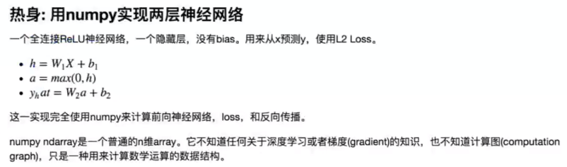

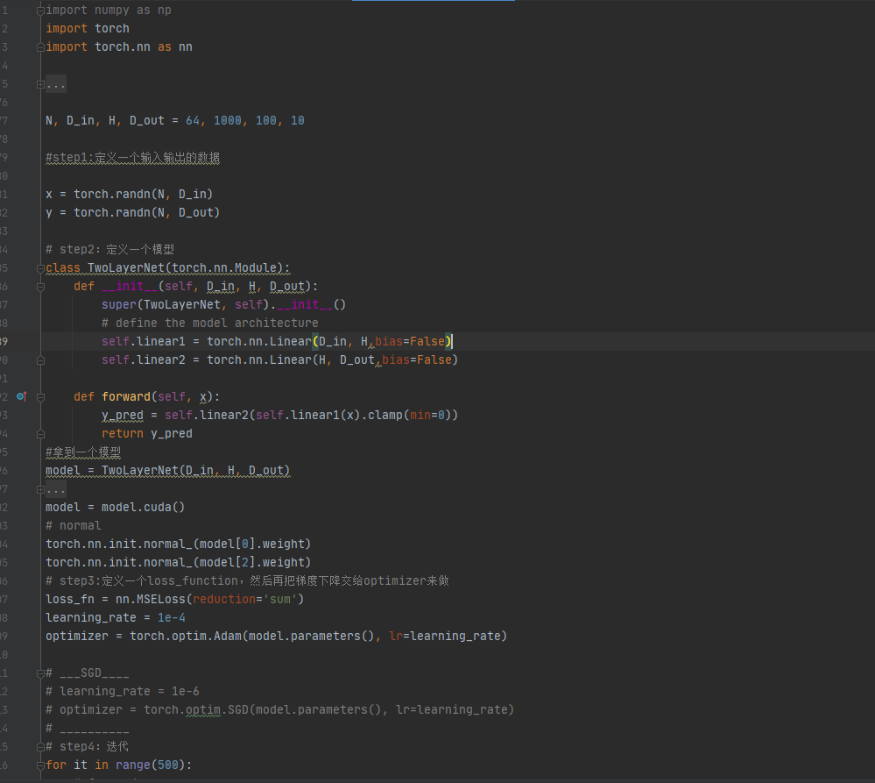

1. FizzBuzz小游戏

问题描述：

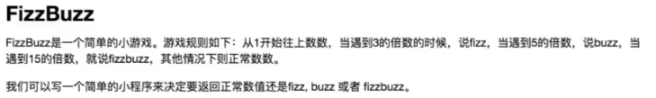

代码：

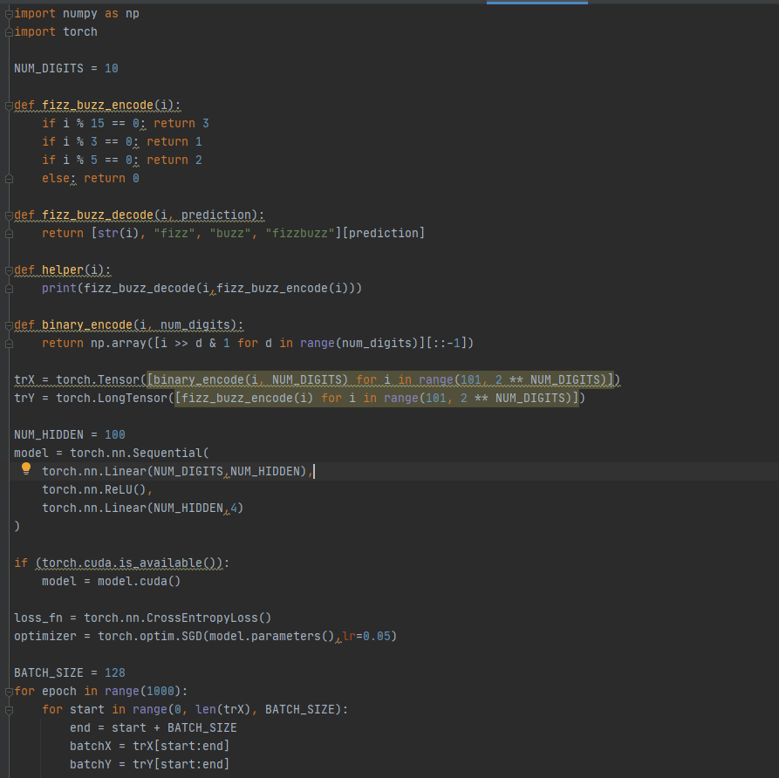

1. 训练一个30000单词的word2vec：Skip-Gram模型（写了一半还没写完）

原理及问题描述：

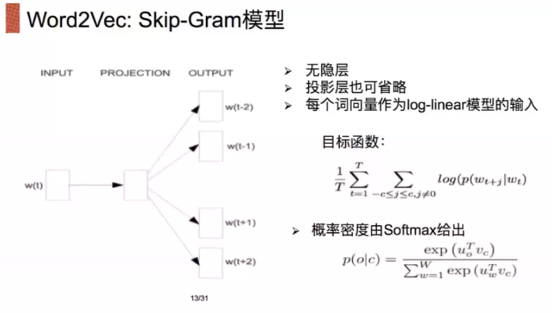

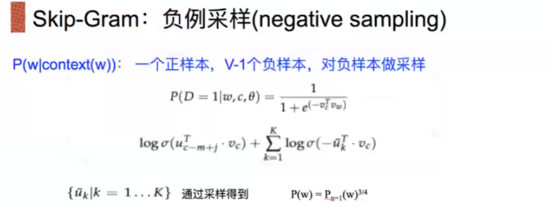

代码：

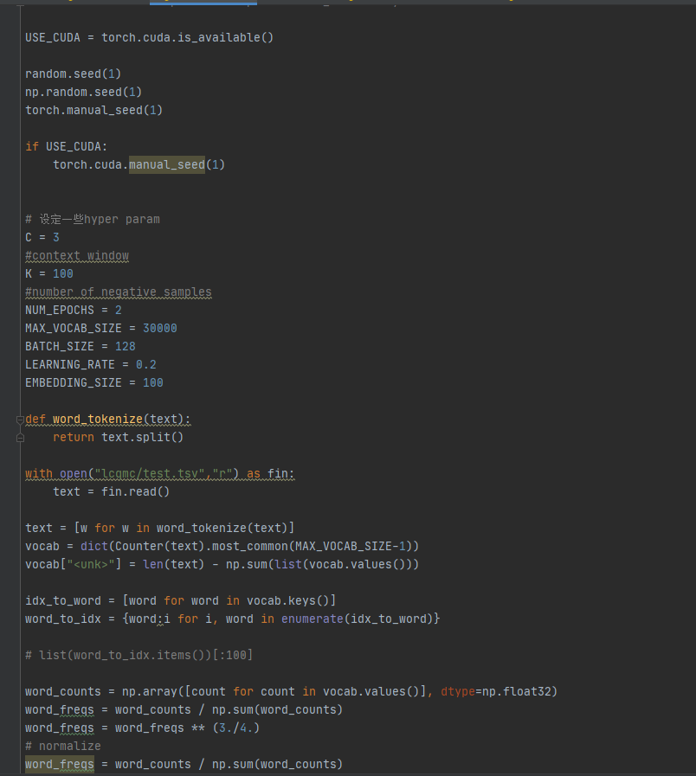

第三部分：

周六早上听了百度，阿里，美团关于知识图谱的报告，并且做了一定的笔记。

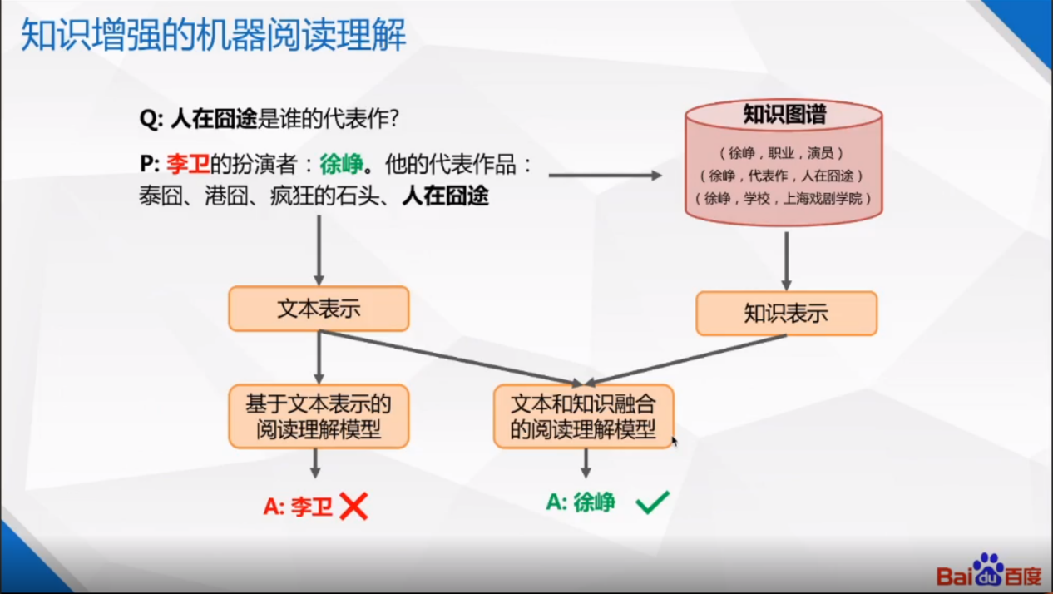

仅仅基于文本表示，可能得到错误的答案。认为结果可能是李卫，但是如果我们有一些先验的知识，可以得出结果是徐峥。

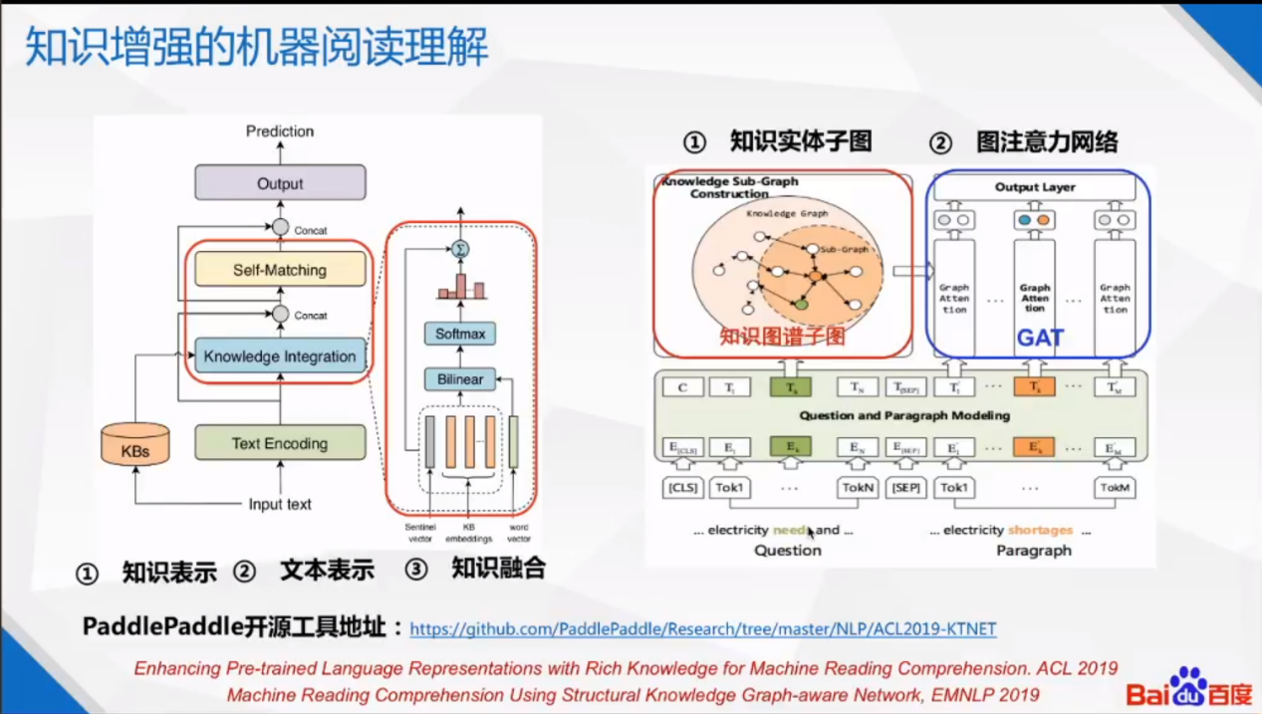

知识图谱应用一开始就运用于搜索，现在也主要是

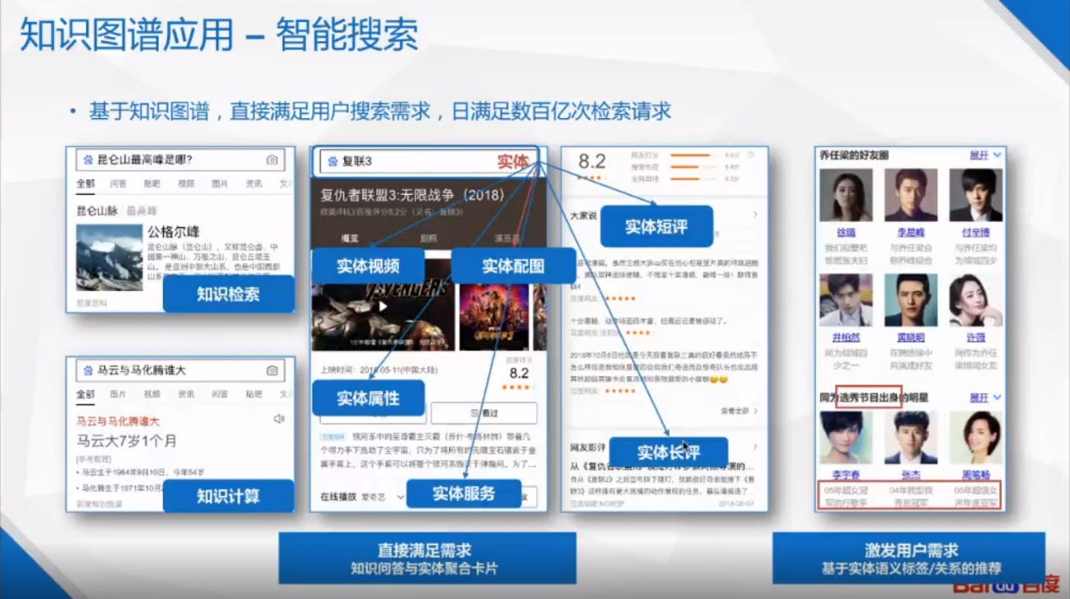

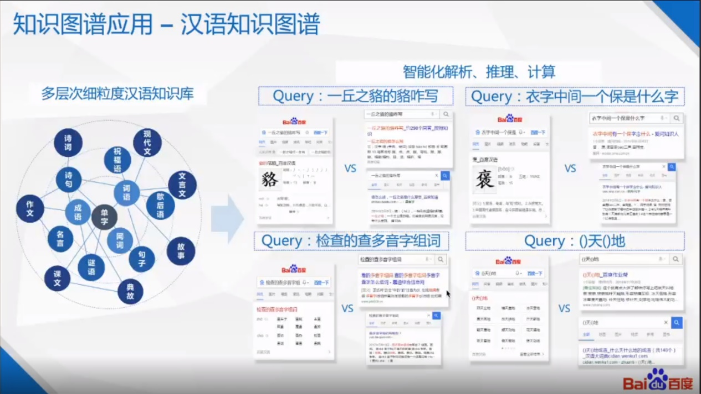

然后从下图的三个方面介绍了他们目前的工作：

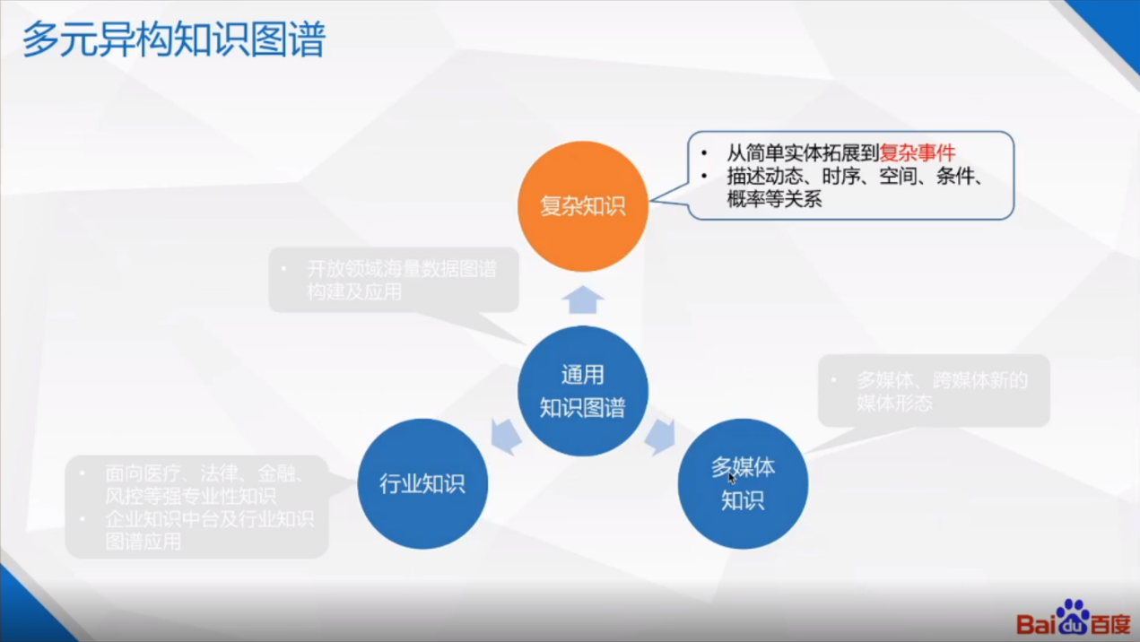

事件图谱：

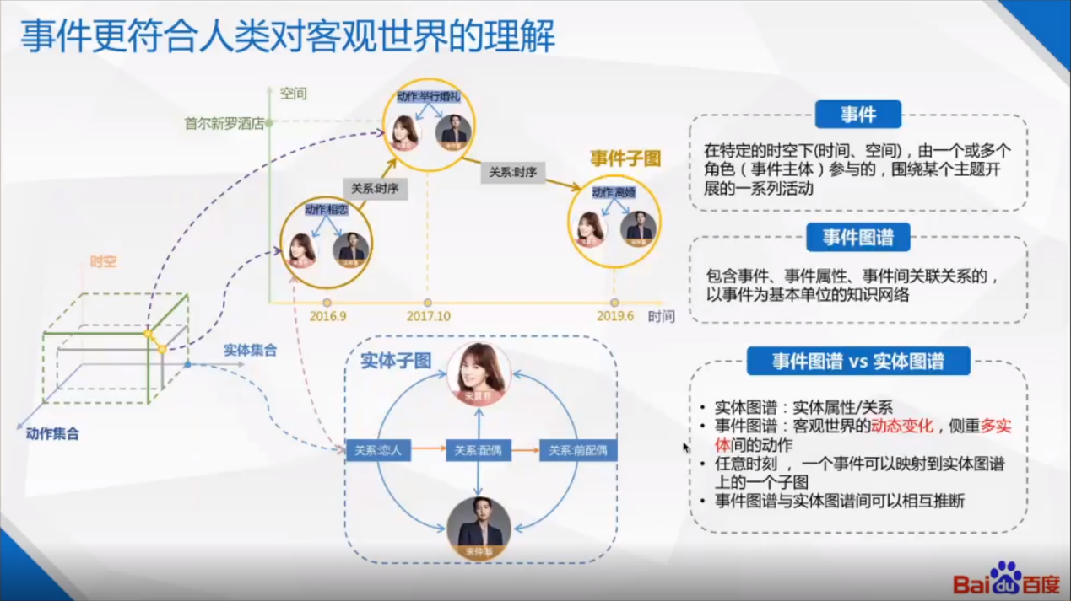

感觉上，是不是对实体图谱的时间维度的升维扩充

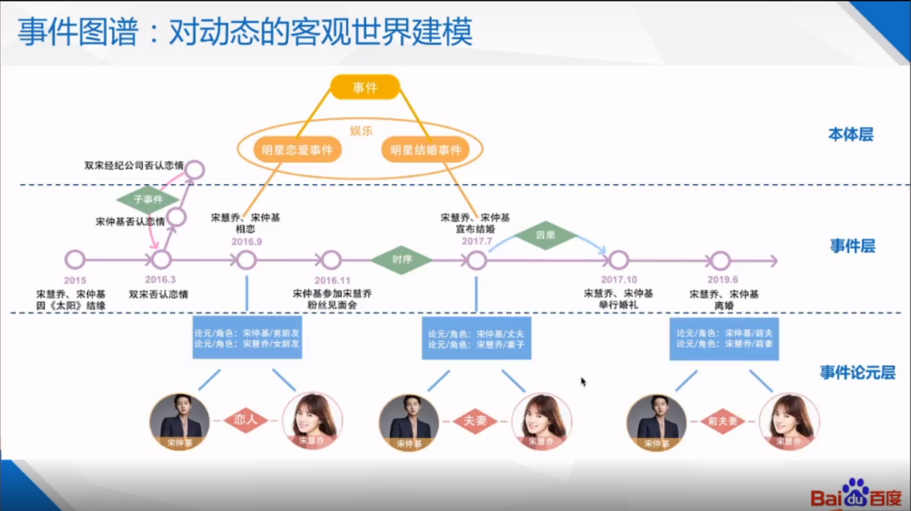

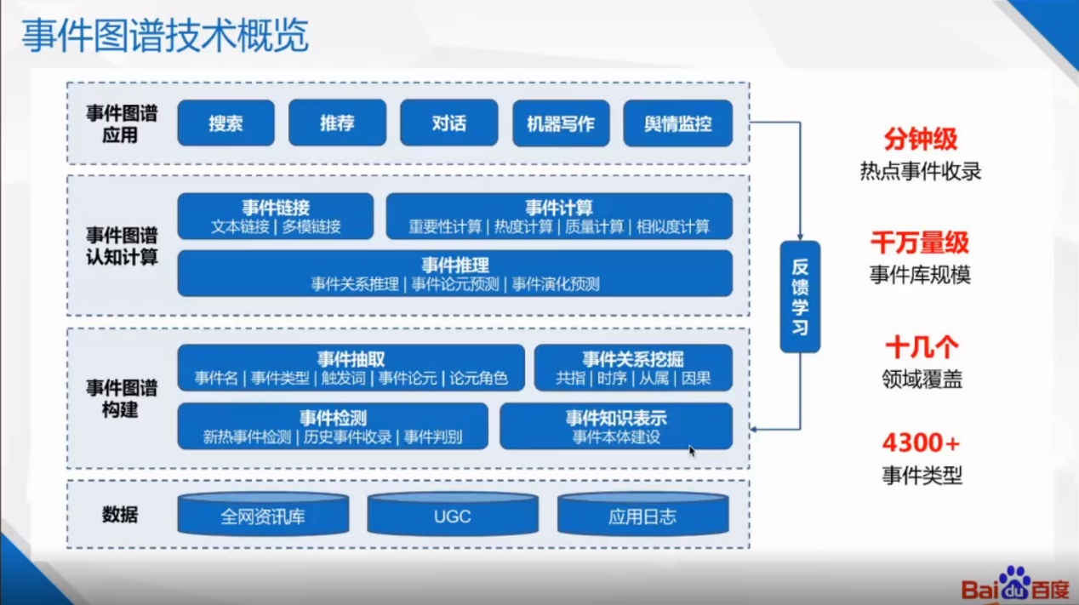

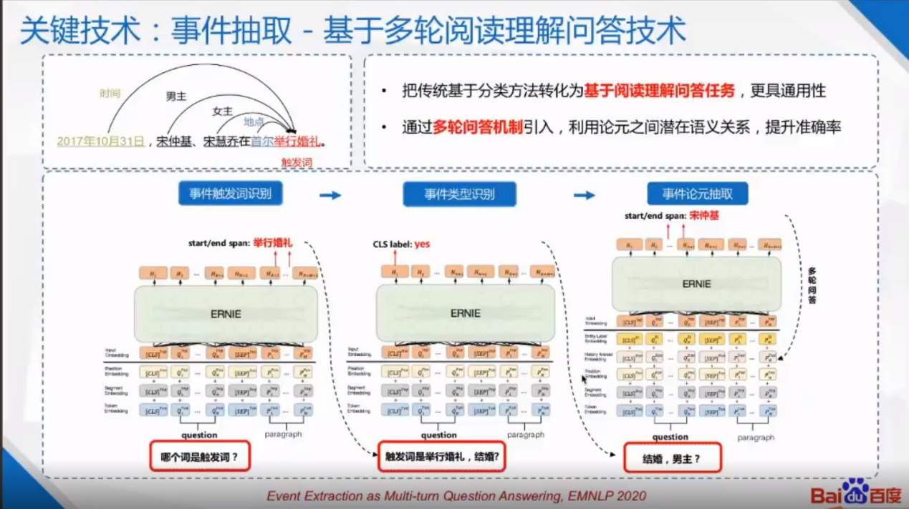

运用到了上面的阅读理解机制

通过事件触发词识别

应用：

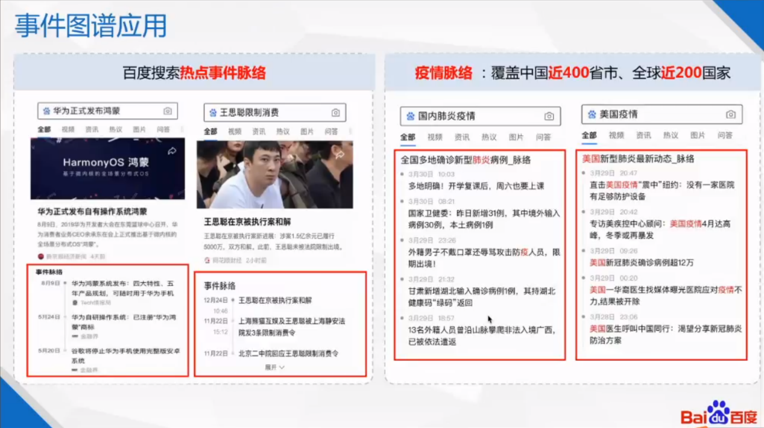

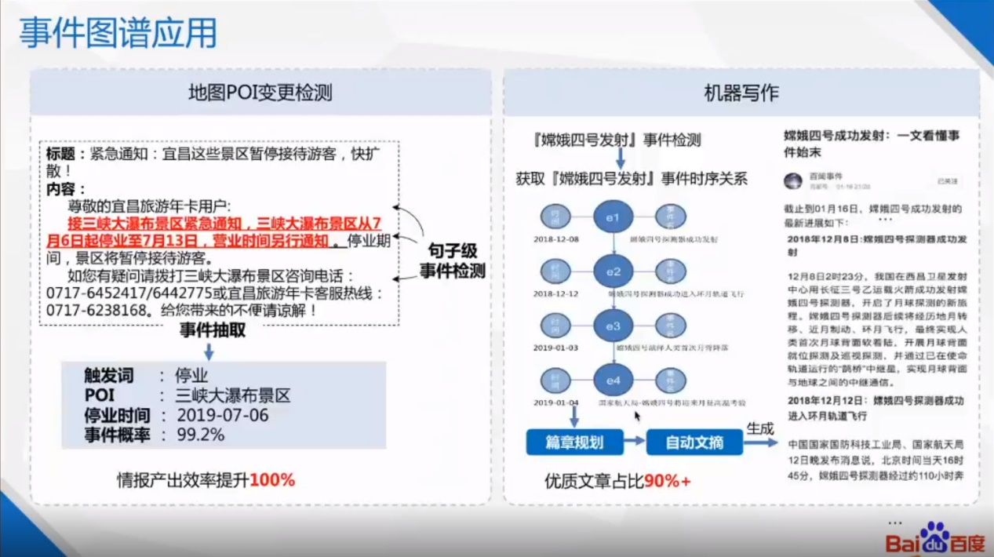

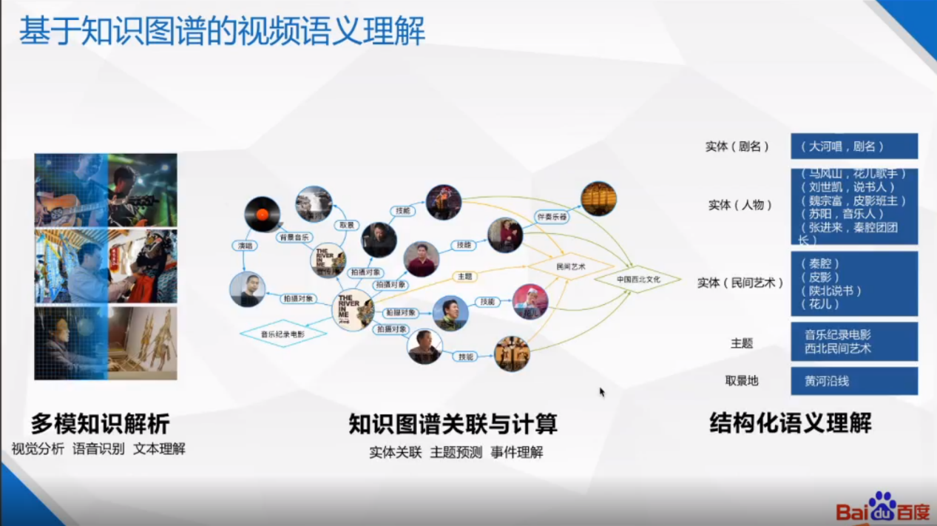

应用：

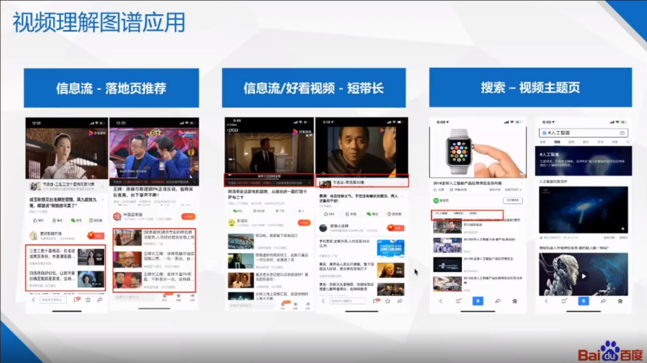

行业知识供需严重不平衡：

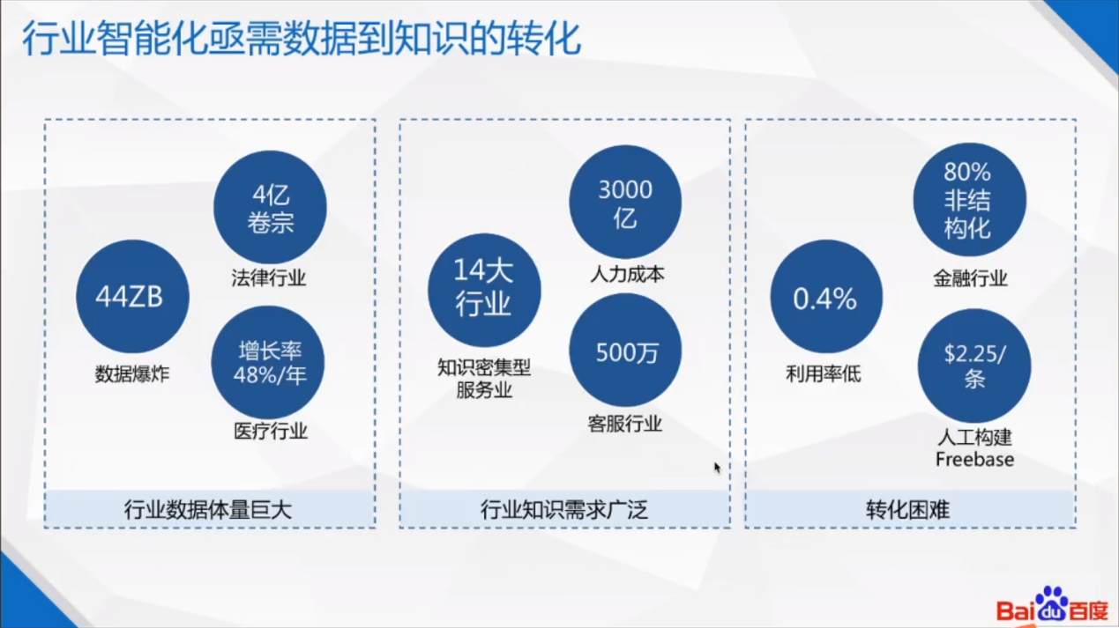

行业知识图谱和通用知识图谱的对比：

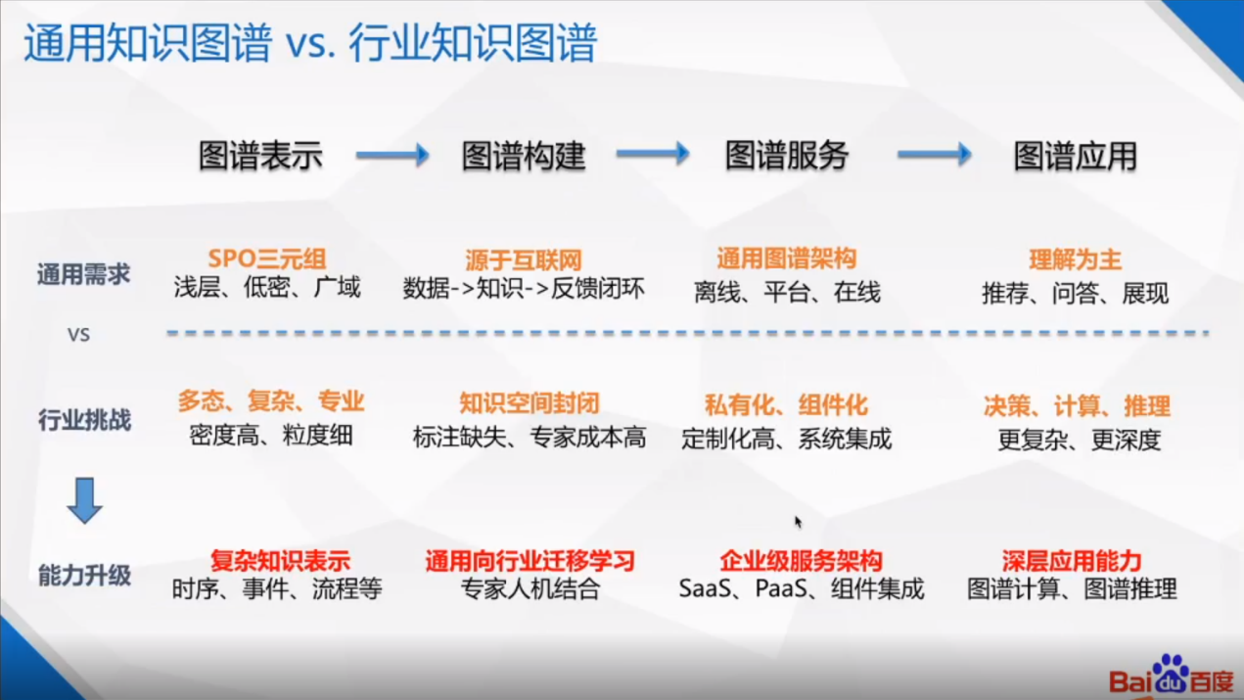

下面感觉在介绍百度的应用：

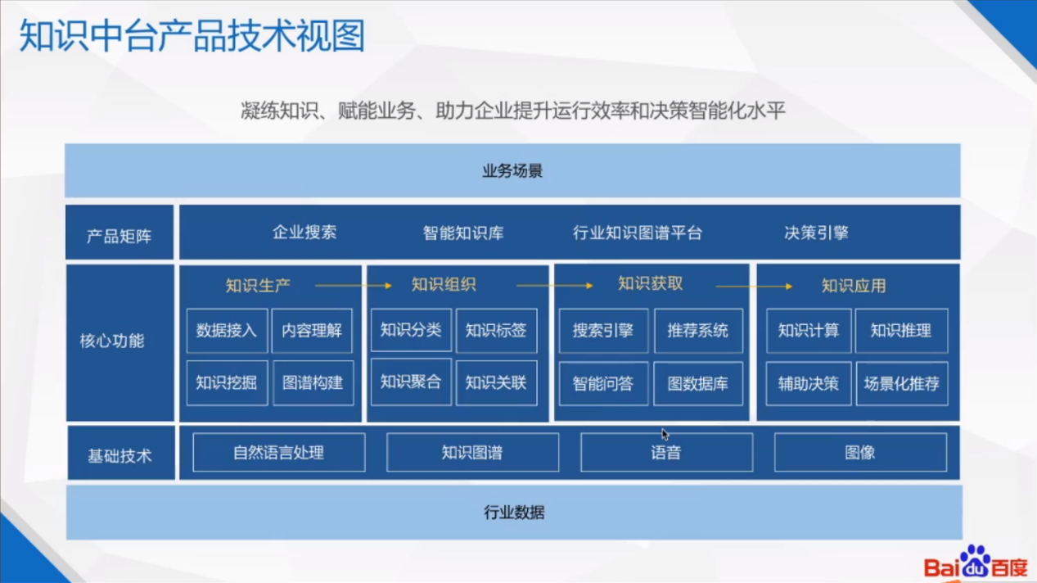

医疗中台：

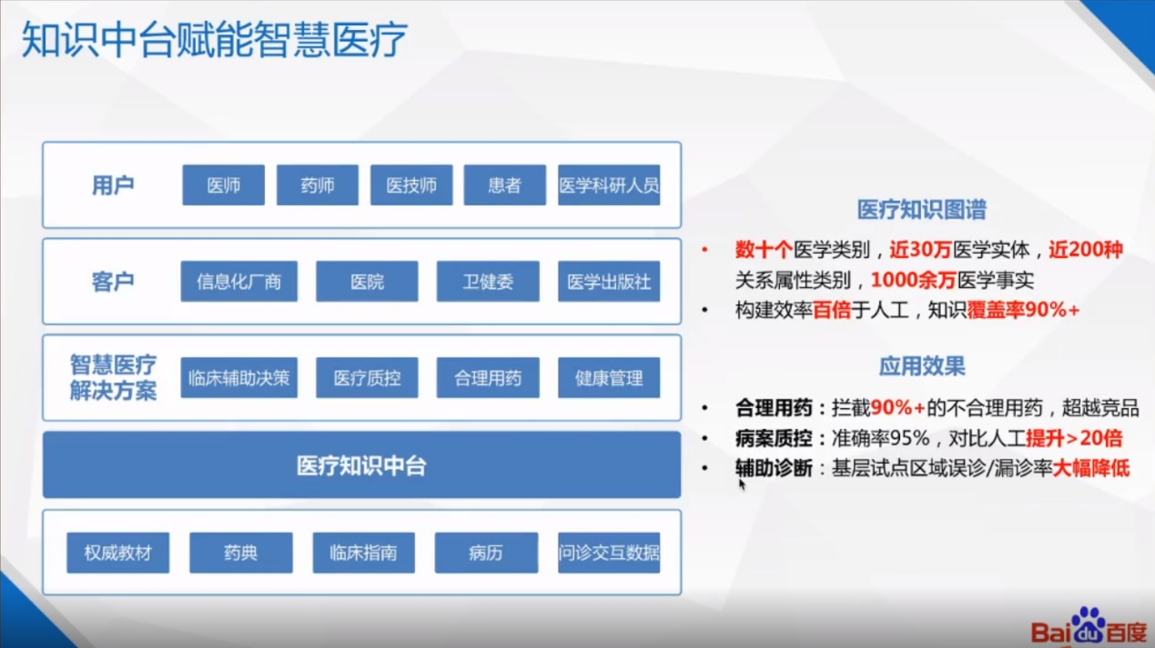

法律方面：

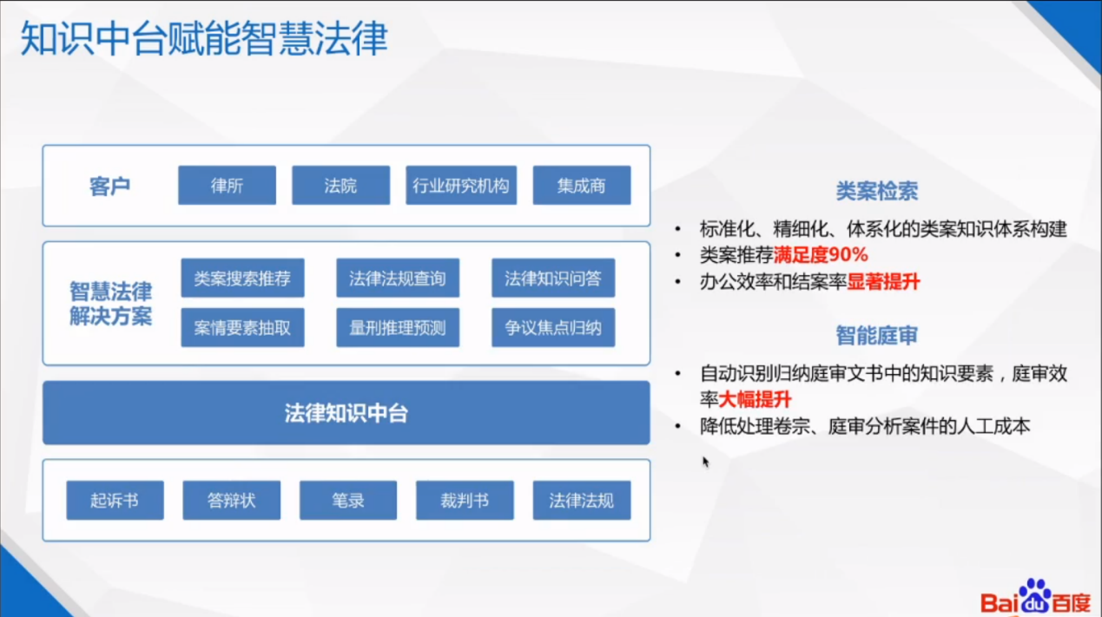

后面讲了百度的做的竞赛和以后的趋势和挑战：

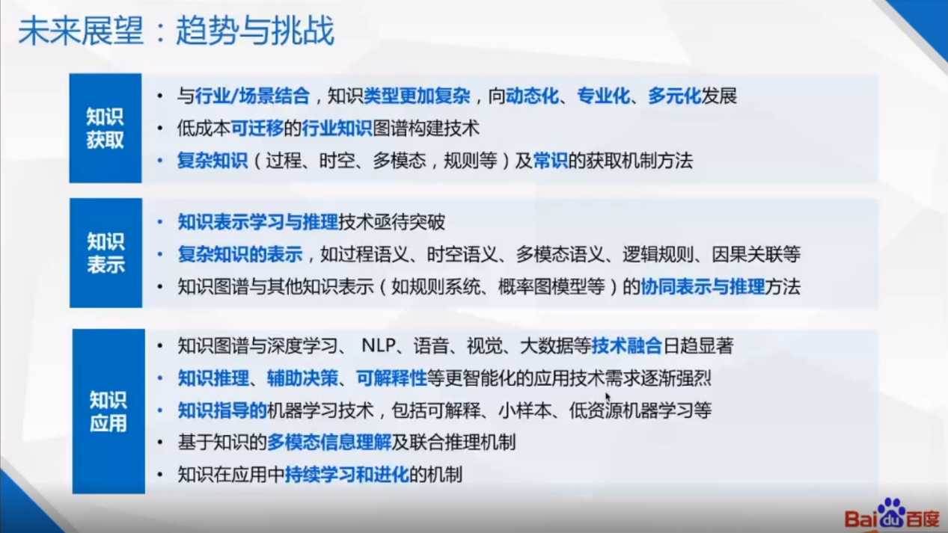

**图谱schema构建**

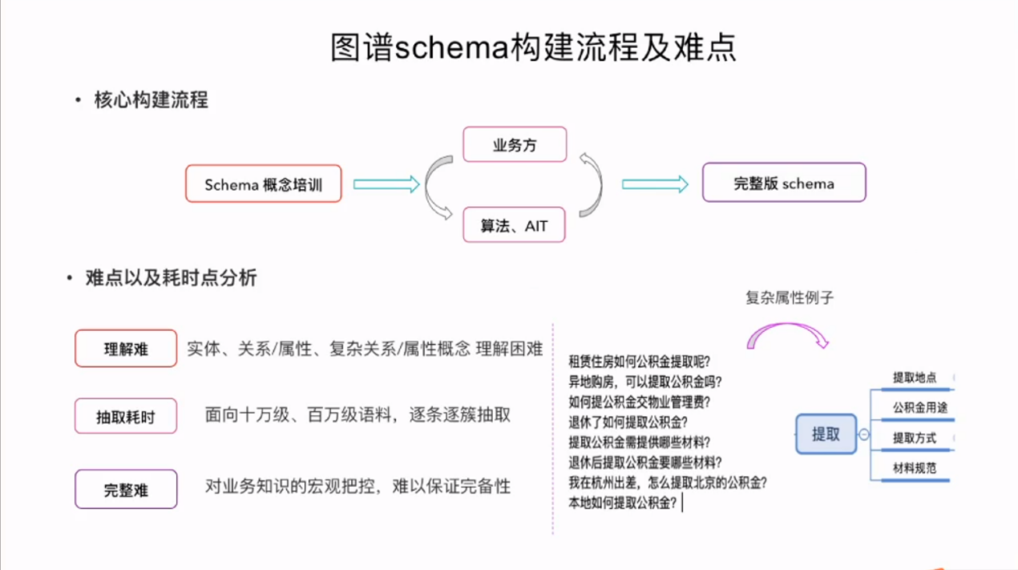

从query中获取shcema

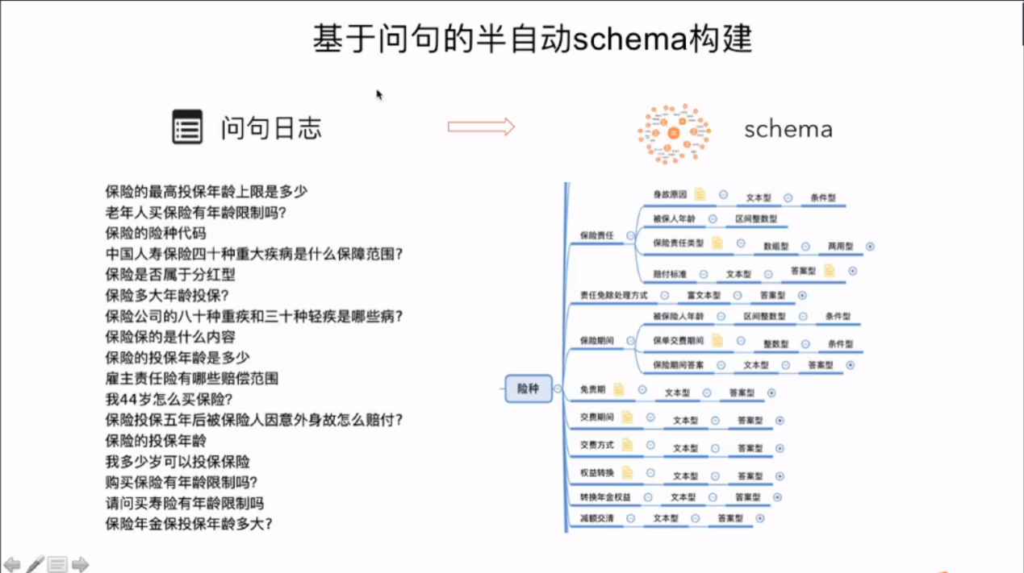

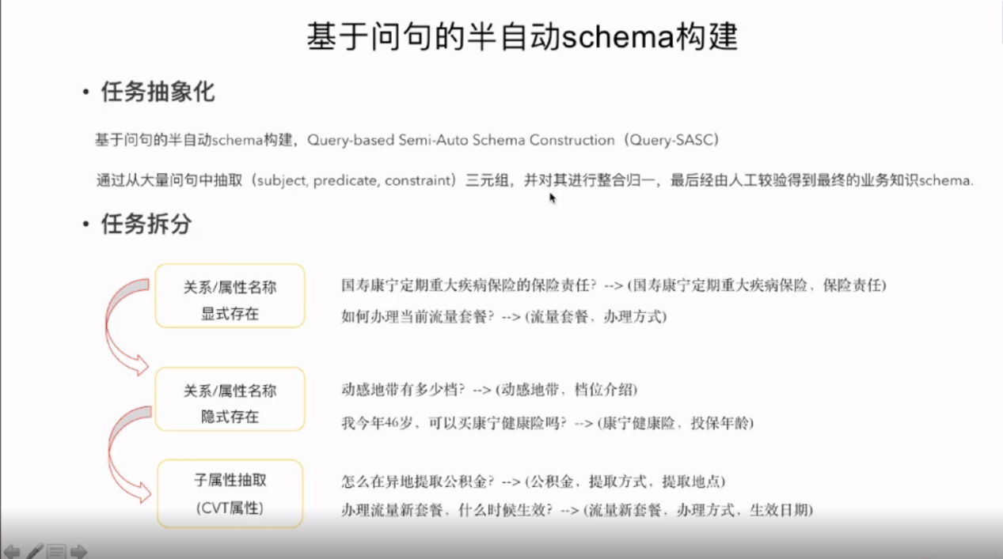

比较困难，进行了一些调研：

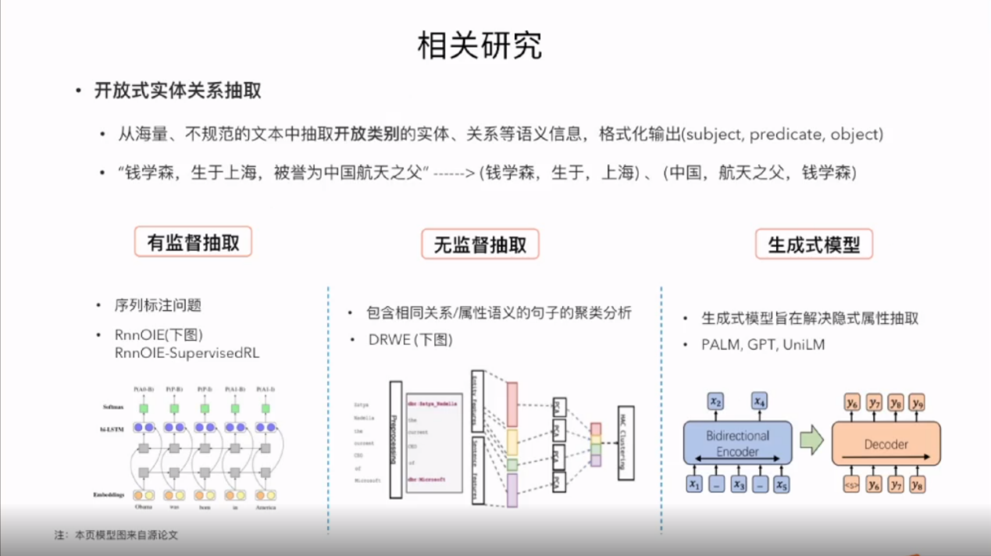

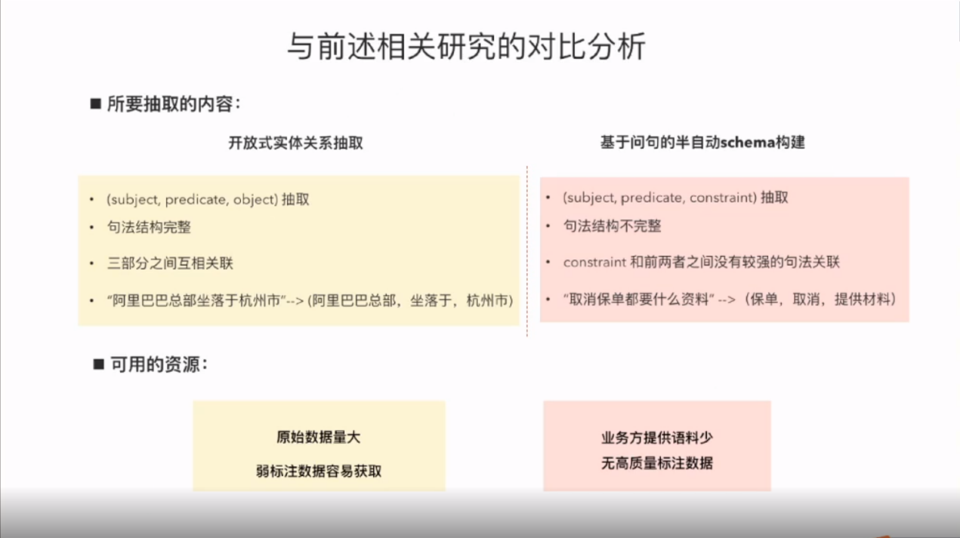

他们目前工作的技术方案：基于句簇的抽取

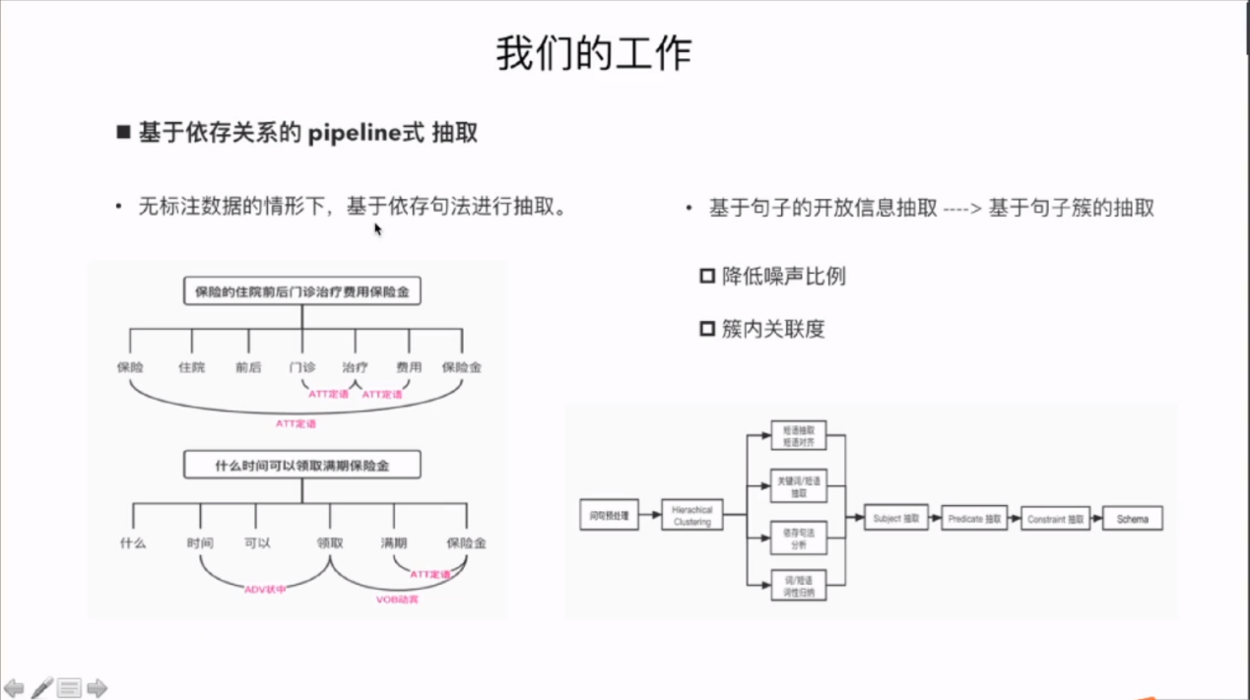

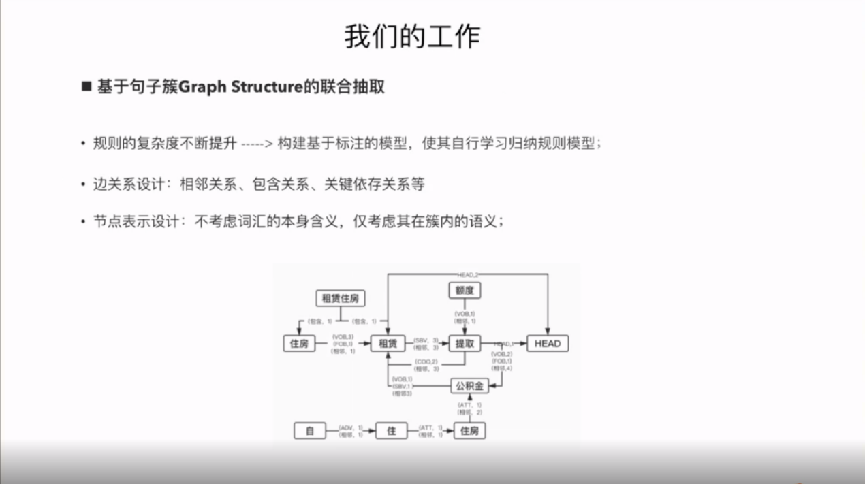

整体工作流程：

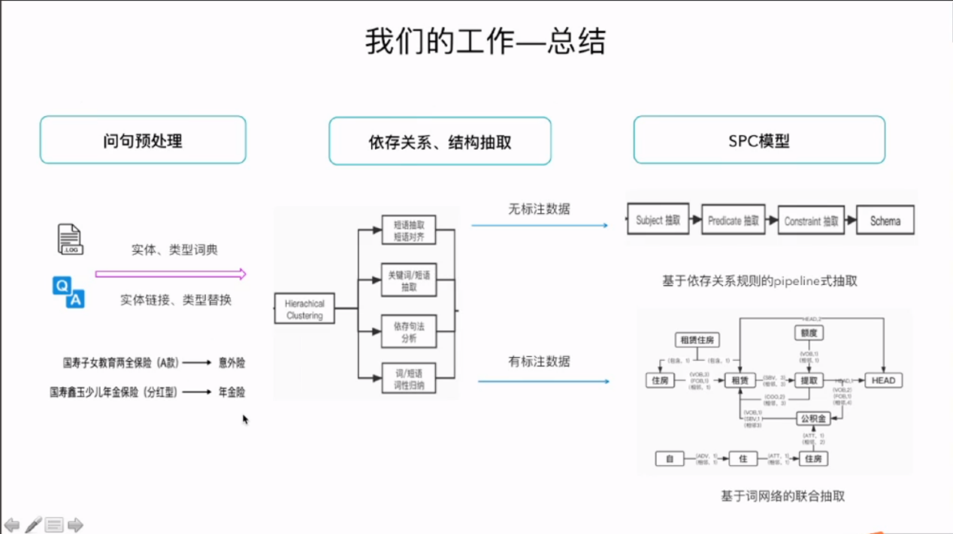

继续介绍了正在进行的比较有趣的工作：

用SIST模型，对句簇，基于联通子图，进一步减少人工工作，能够自动化进行。

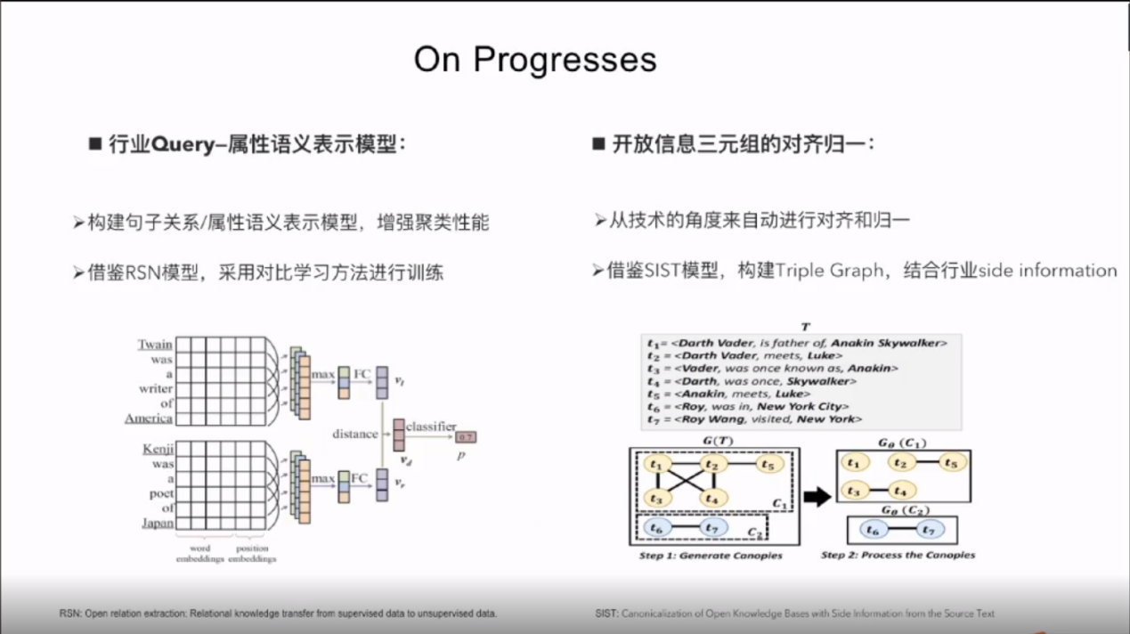

融合问句和文档，利用问句的subject对文档进行抽取：

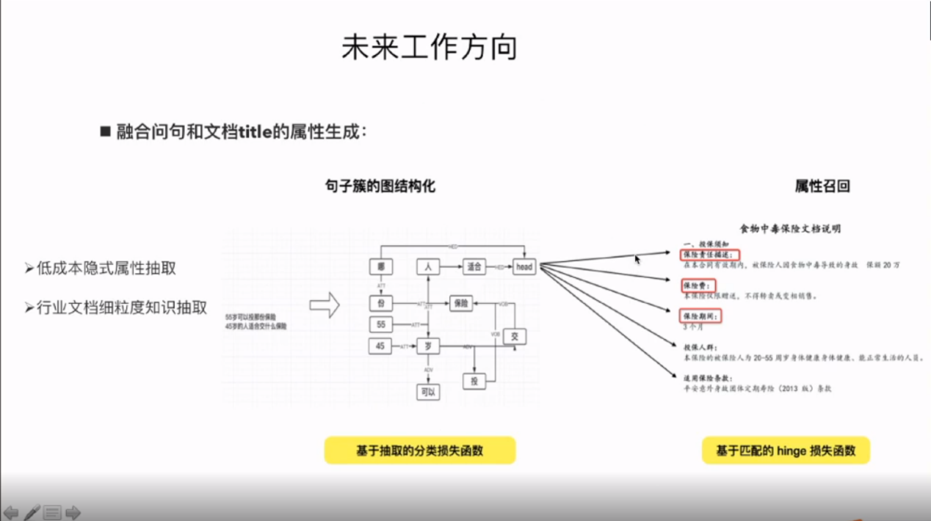

分步骤解决属性抽取问题

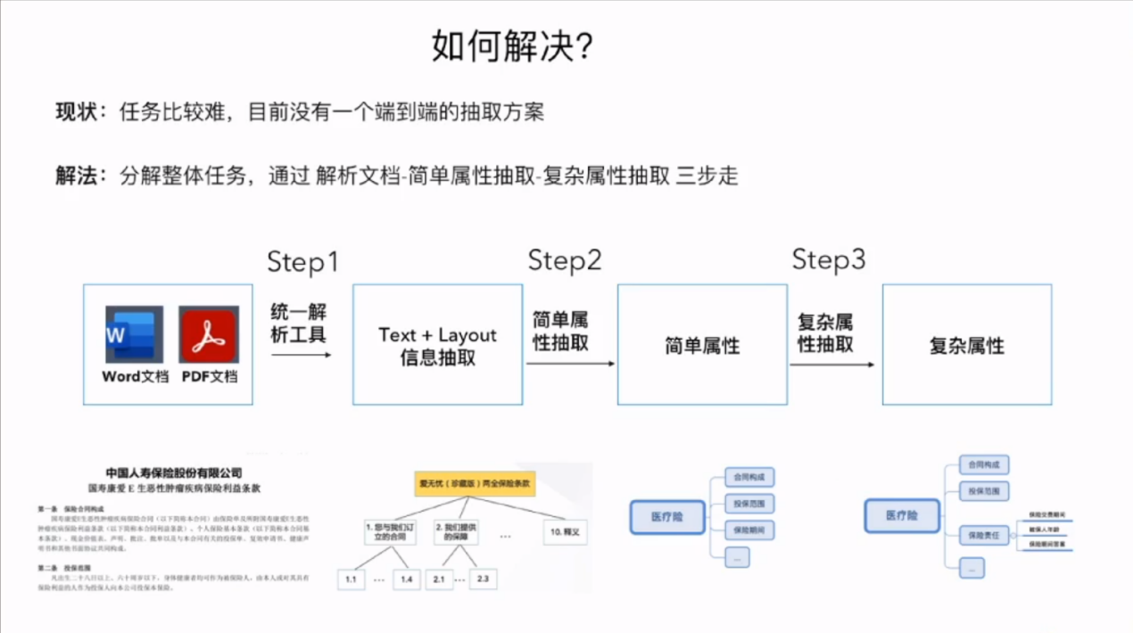

第二步的比较有趣：

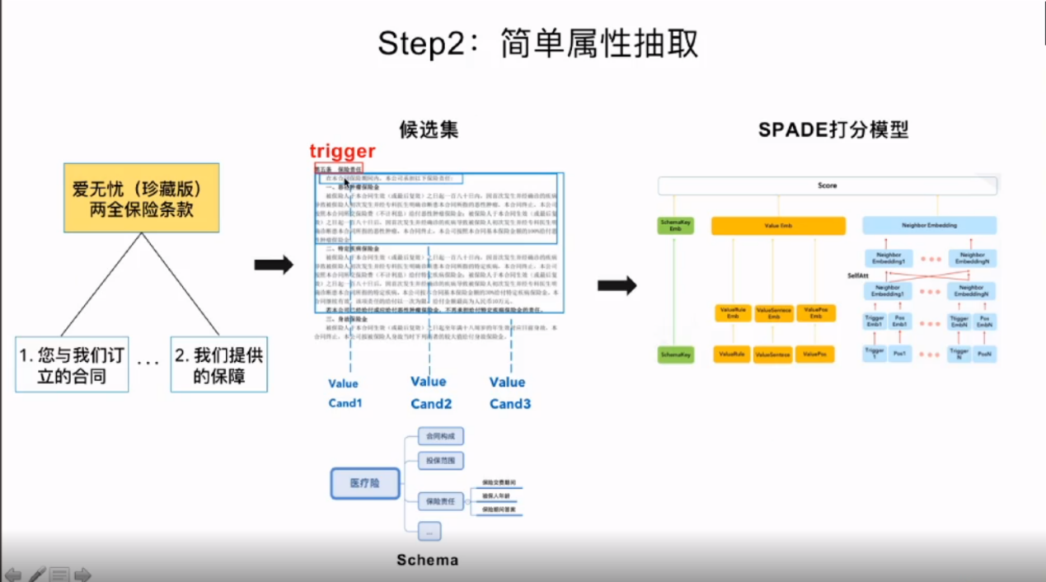

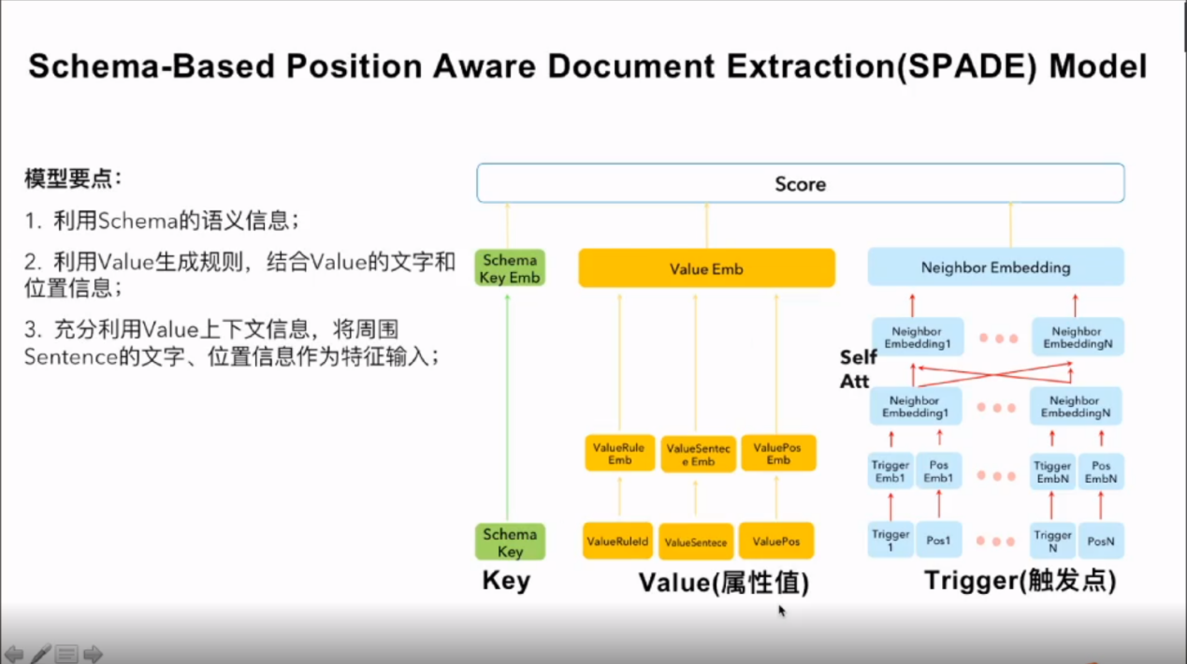

第三步获取复杂属性抽取，基于规则模板互补性抽取，通过前面获得的解析，但是他没细说：

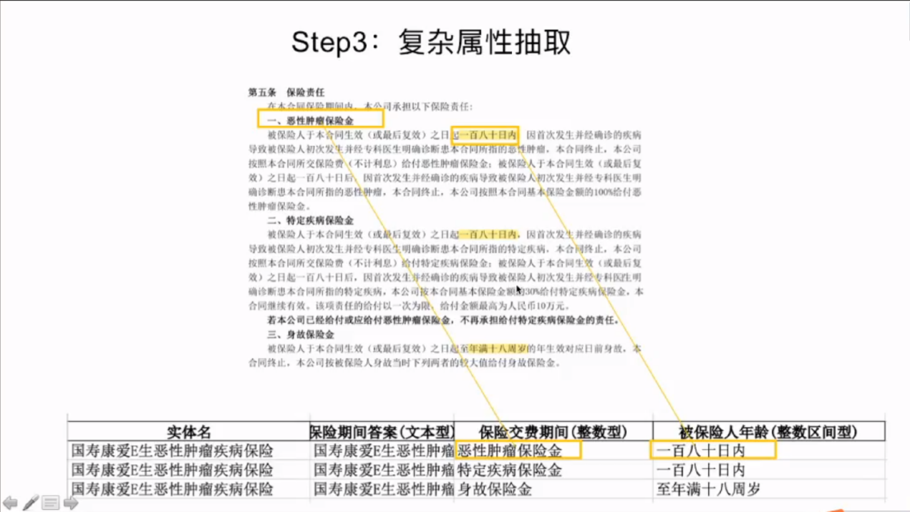

未来方向：

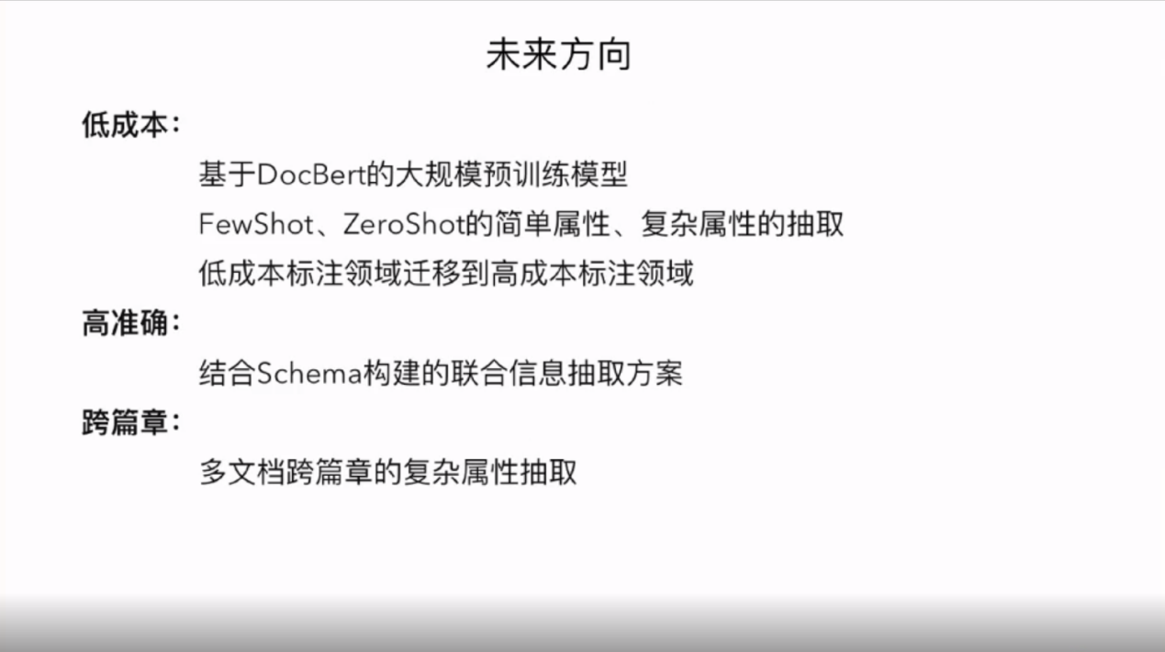

**美团大脑**

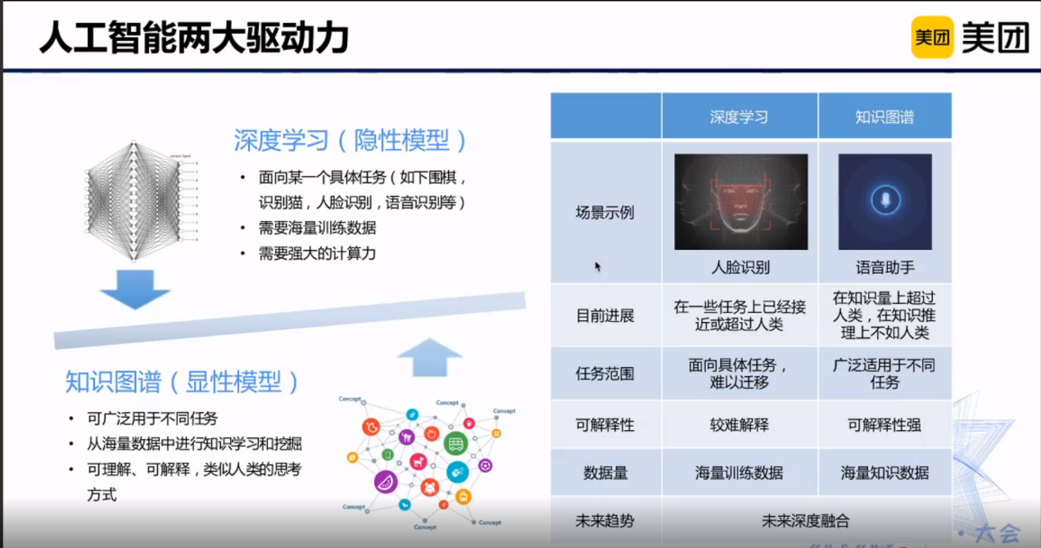

美团大脑是什么

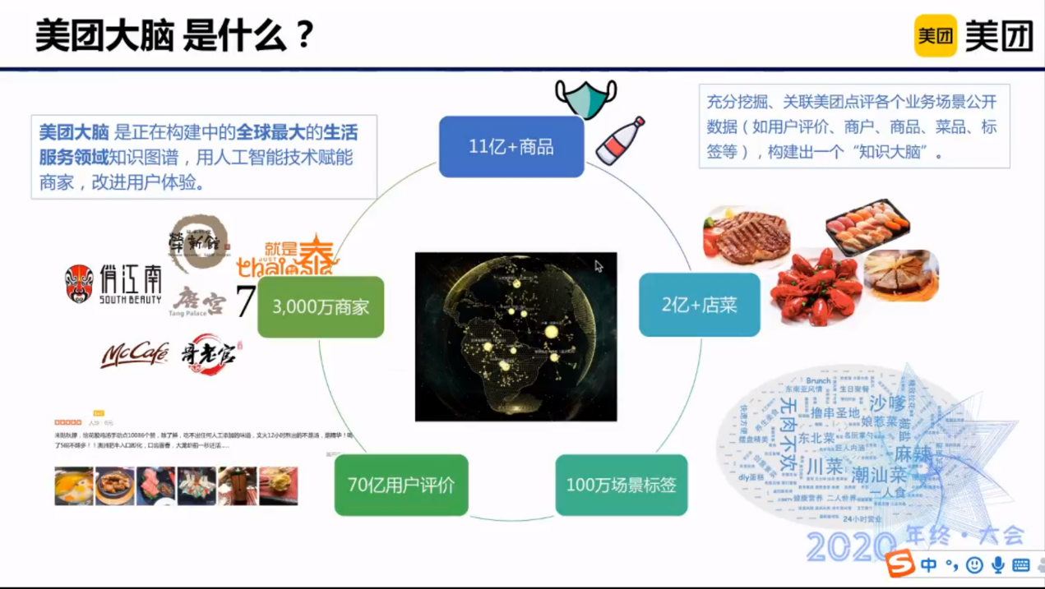

美团大脑知识体系：

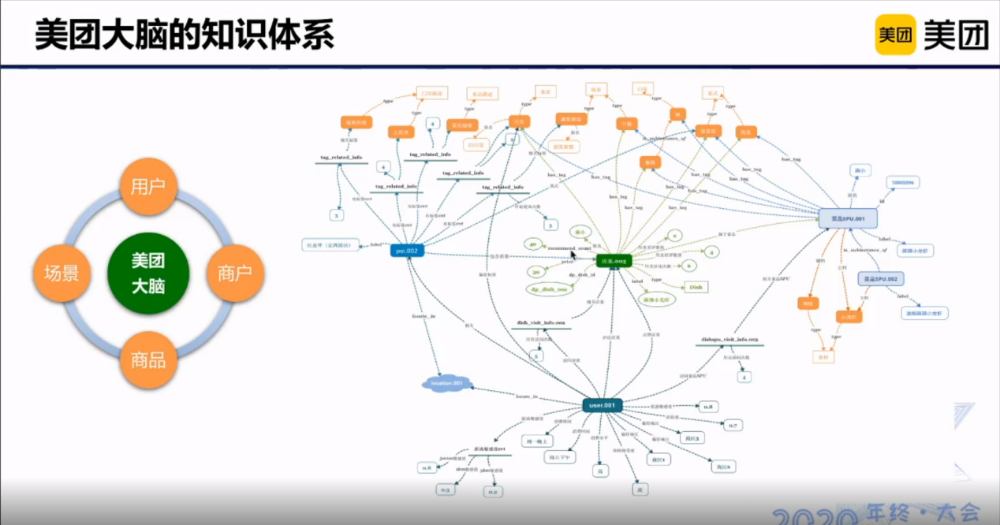

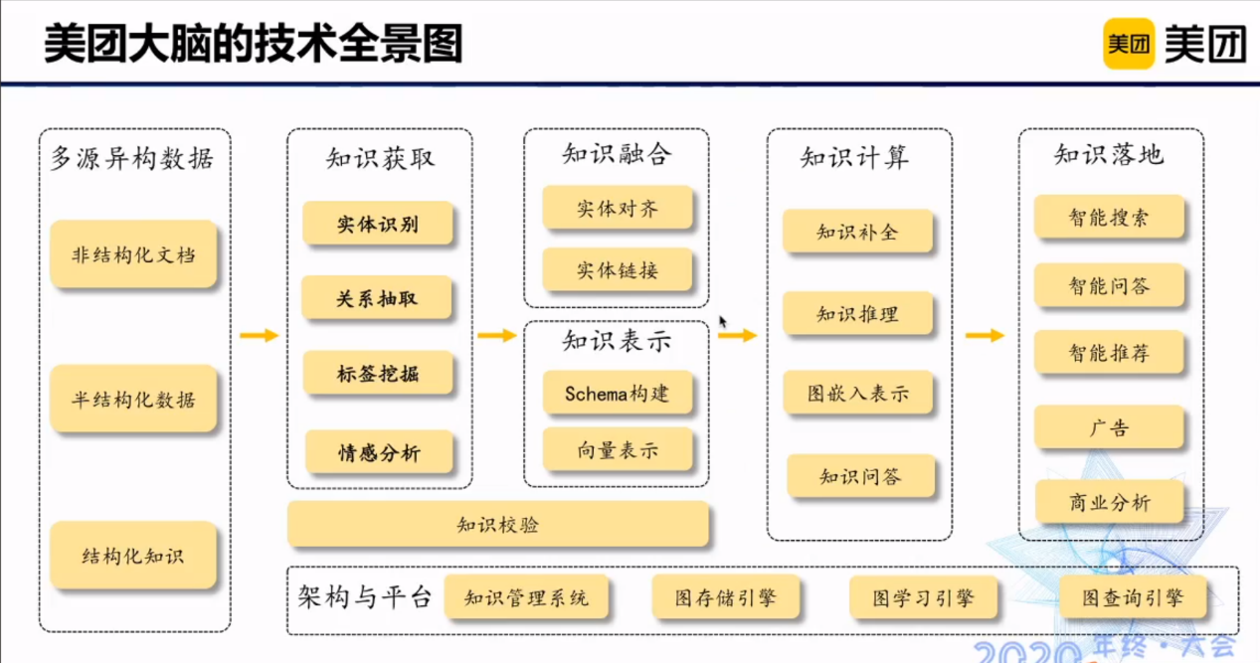

美团商品图谱的构建目标：

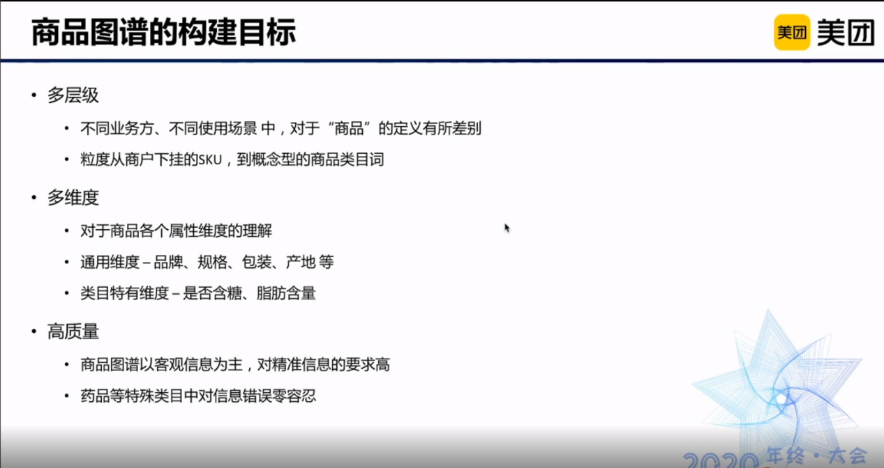

商品图谱的体系设计分了层级，分了五层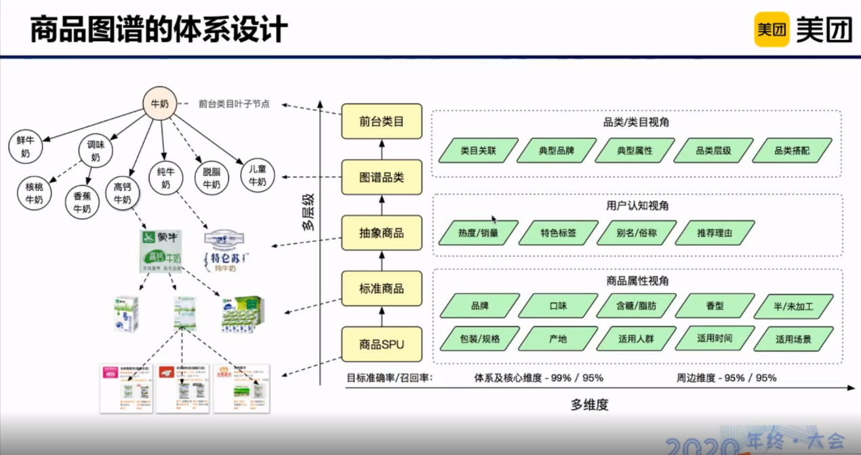

用条形码与标品相关联

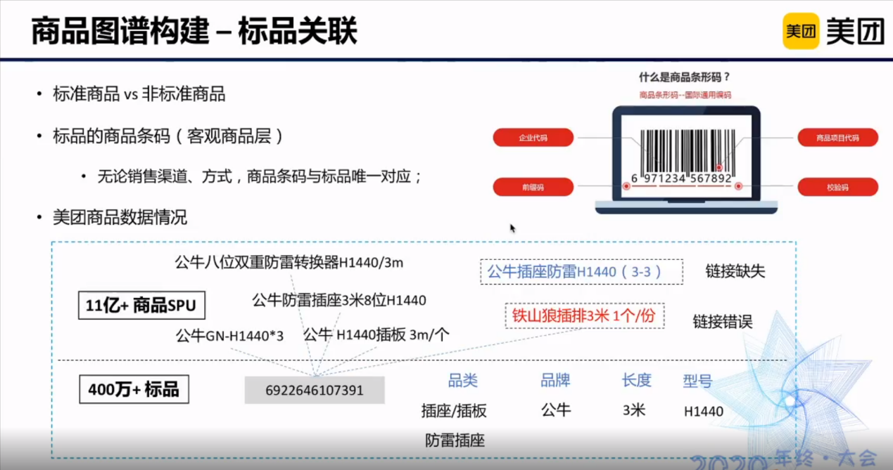

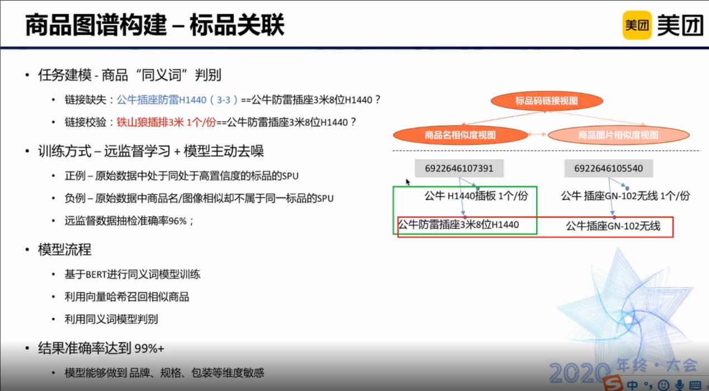

抽象商品就是用户认知的商品

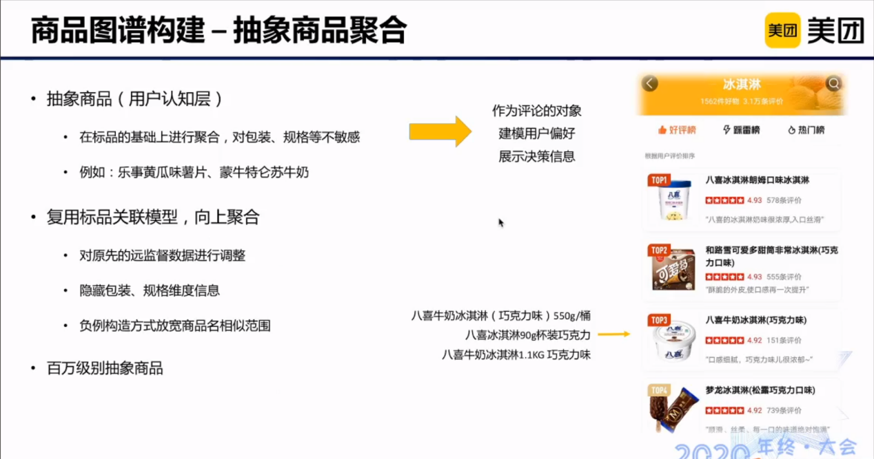

品类体系的构建

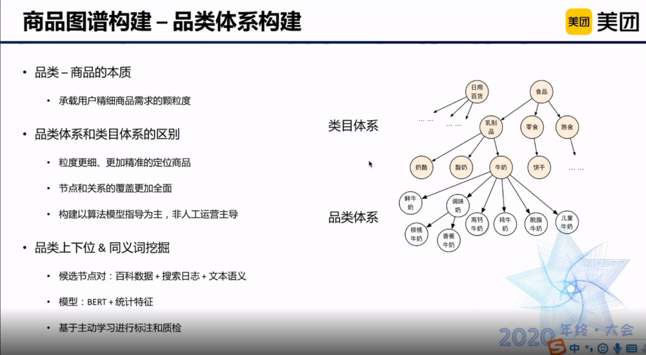

商品多维度的属性数据：

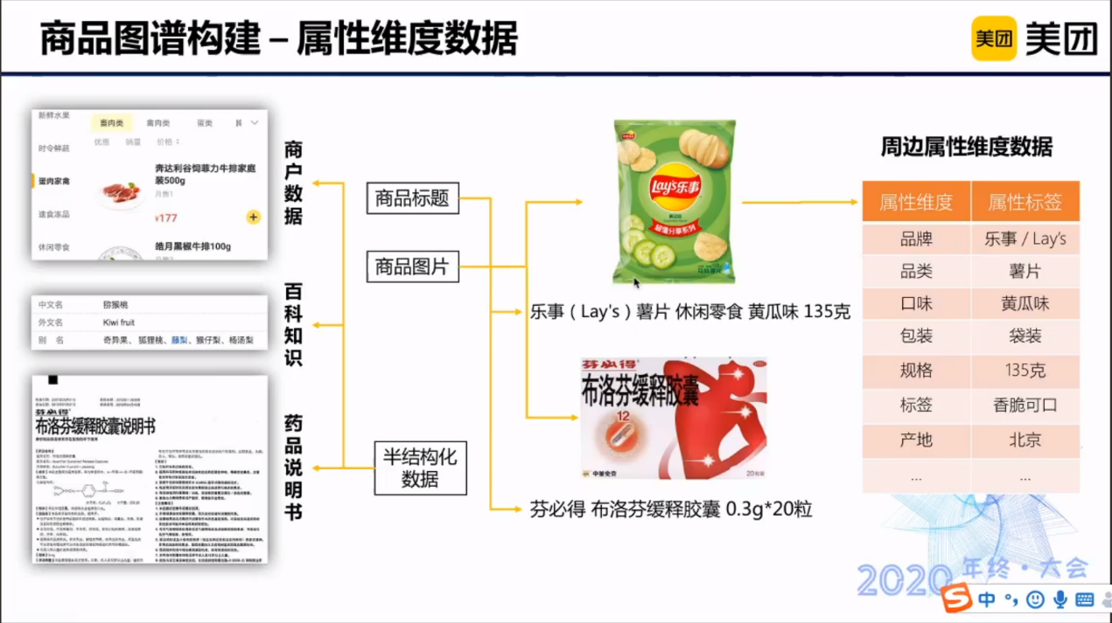

商品标题是非常有用的信息，都是短文本学习的内容，运用到非常多的常识知识：

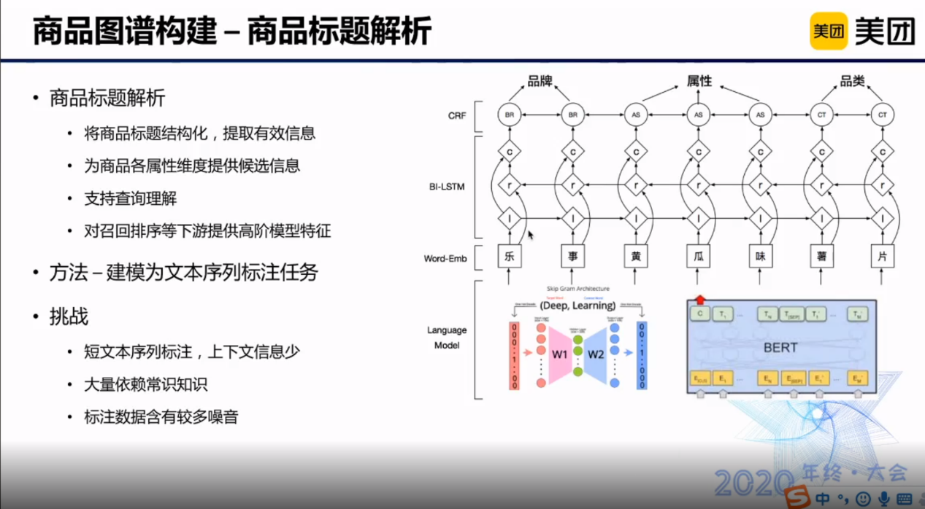

解决挑战：

方法1：图谱信息引入，利用图谱的图结构，引入常识信息

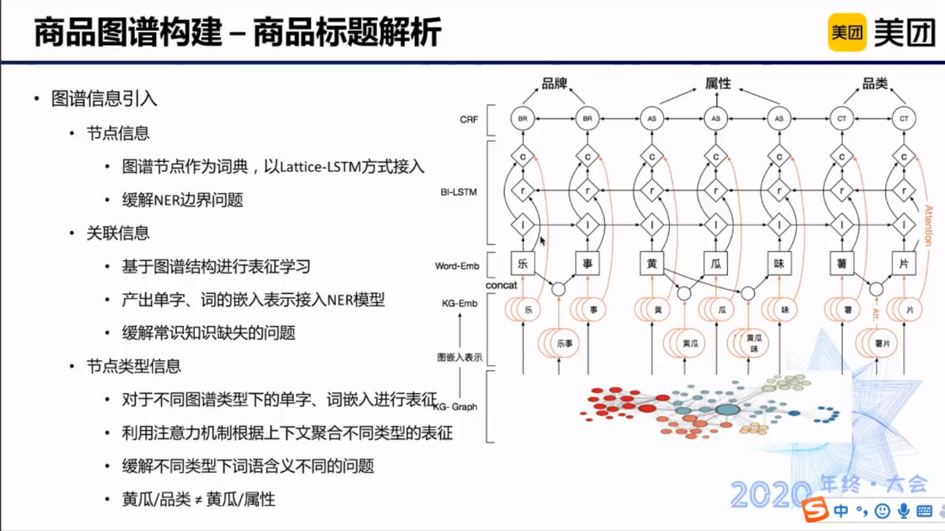

并且对标注噪音进行优化，感觉是对标签给予一个置信度，然后迭代计算

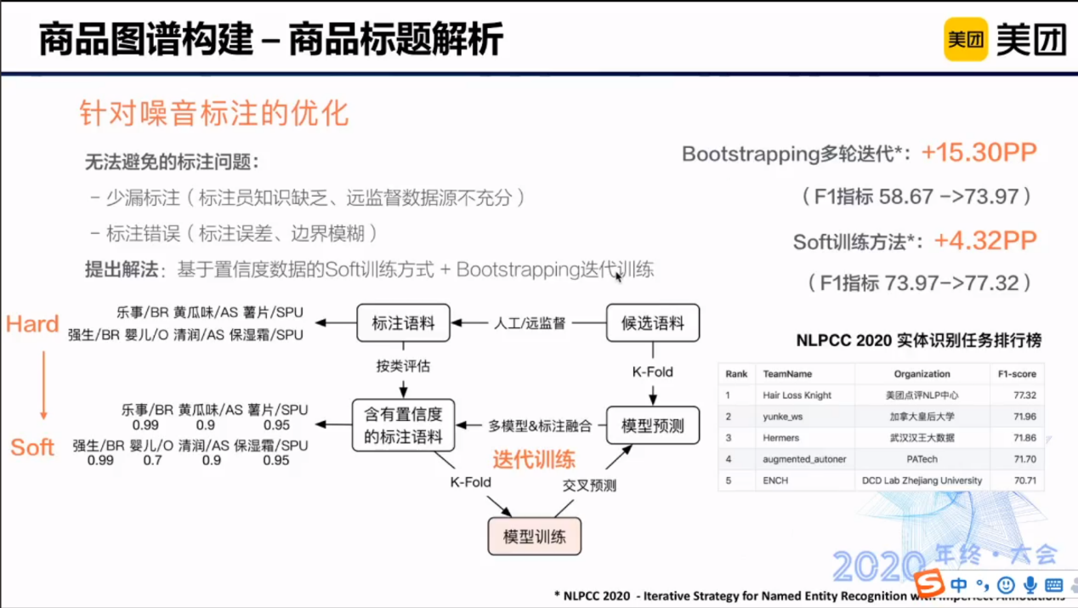

多模态的技术。通过图片embedding等技术。挖掘出图片中的数据



半结构化的数据准确度比较高，但是不同来源的数据，语言表达不尽相同。可能需要对多源信息的合并，语义消歧。

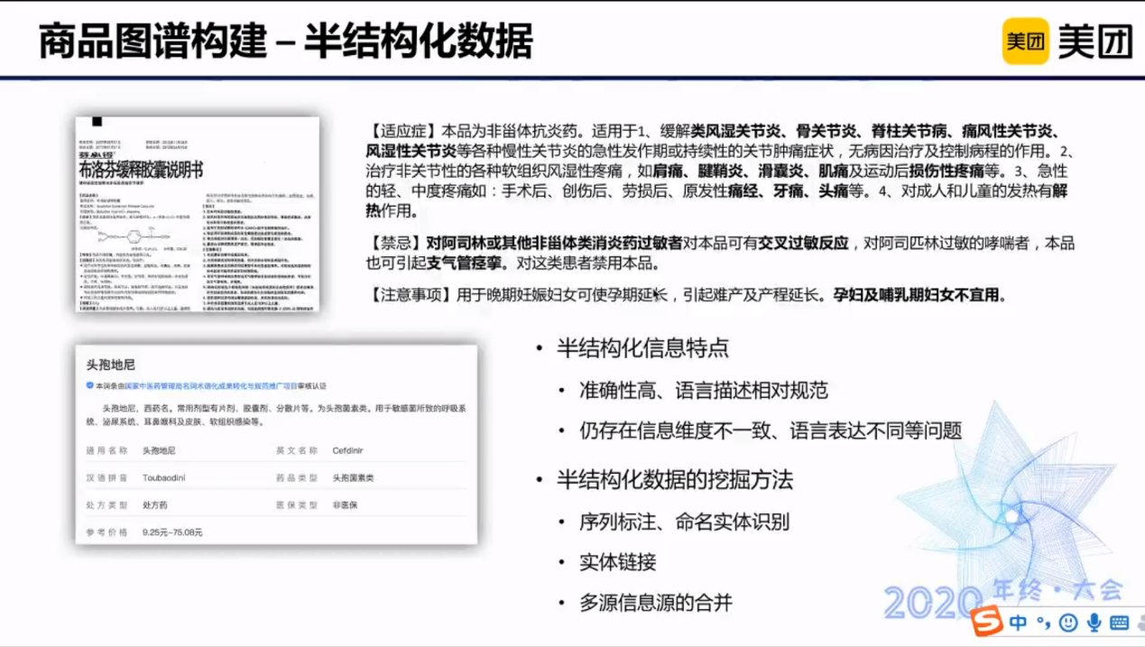

对图片构建的挖掘任务进行建模，建模为分类任务，来提高人效

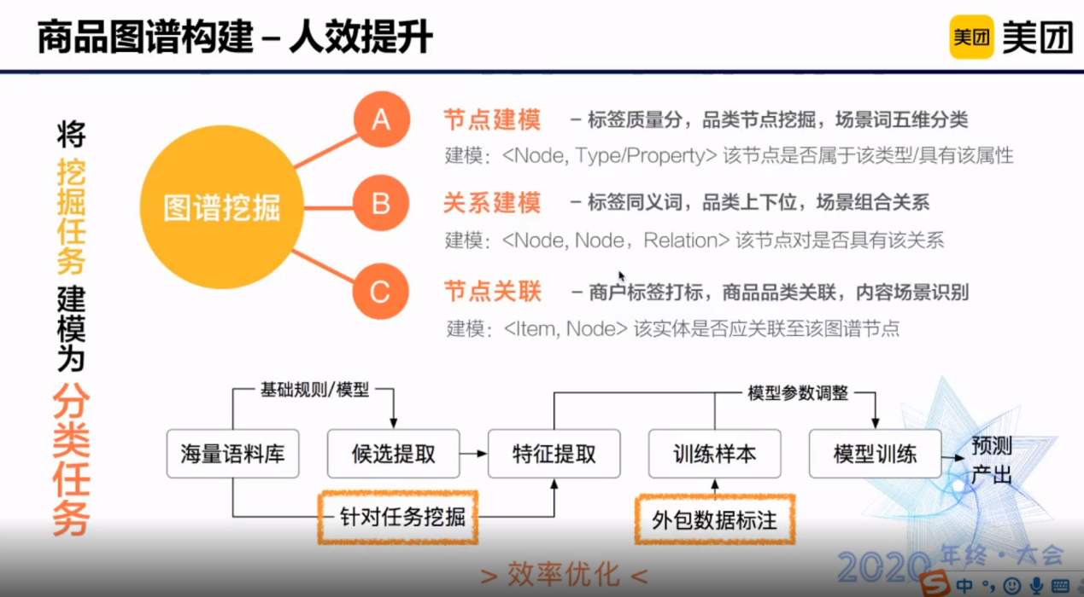

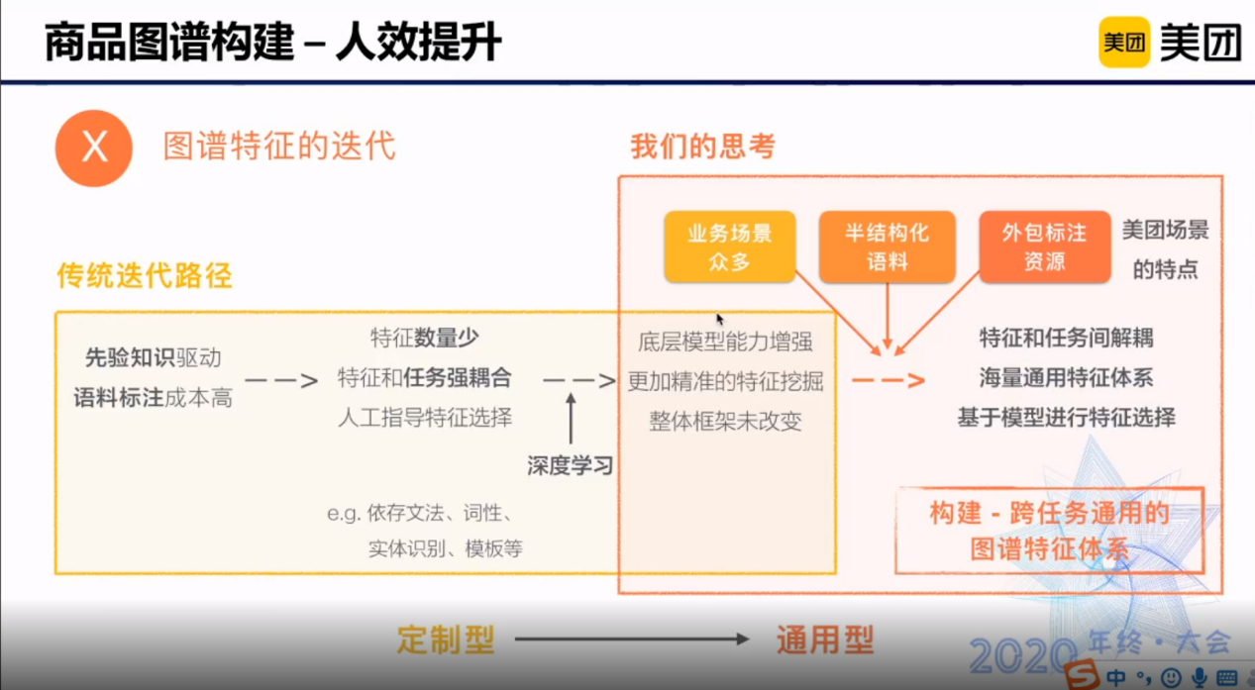

通过四个维度进行知识图谱的构建，进行人效的提升，而不是对单独领域的知识图谱单一构建。

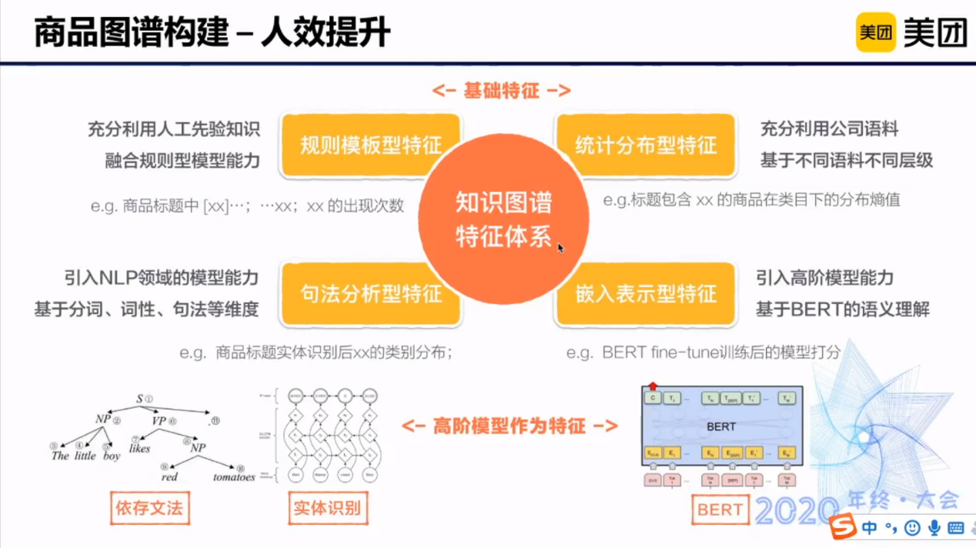

主动学习最大化标注数据的价值

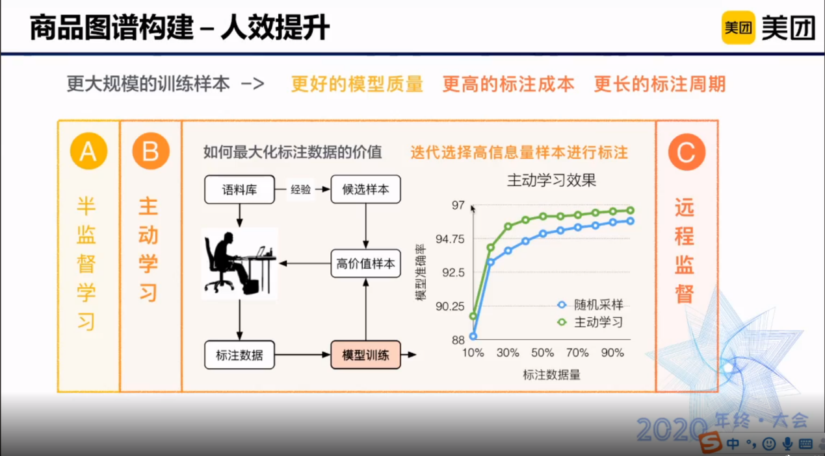

下周计划：

1. 下周电科院那边的项目比较赶，需要把最终知识点定位的后台拿出来，周五之前得解决，并且前端的设计需要跟郭心南协商出方案来，最终整合出从关键词定位到题目，再从题目定位到知识点完整的方案和对应前端基于python flask的设计。
2. 在完成1的情况下，有时间把这周没写完的word2vec模型写完，看看效果，有空再进行地理领域数据的处理。